Ultimate Comfort
Модель: Smart

C20-0094
1702
Рабочее место стоматолога
- Руководство по эксплуатации -
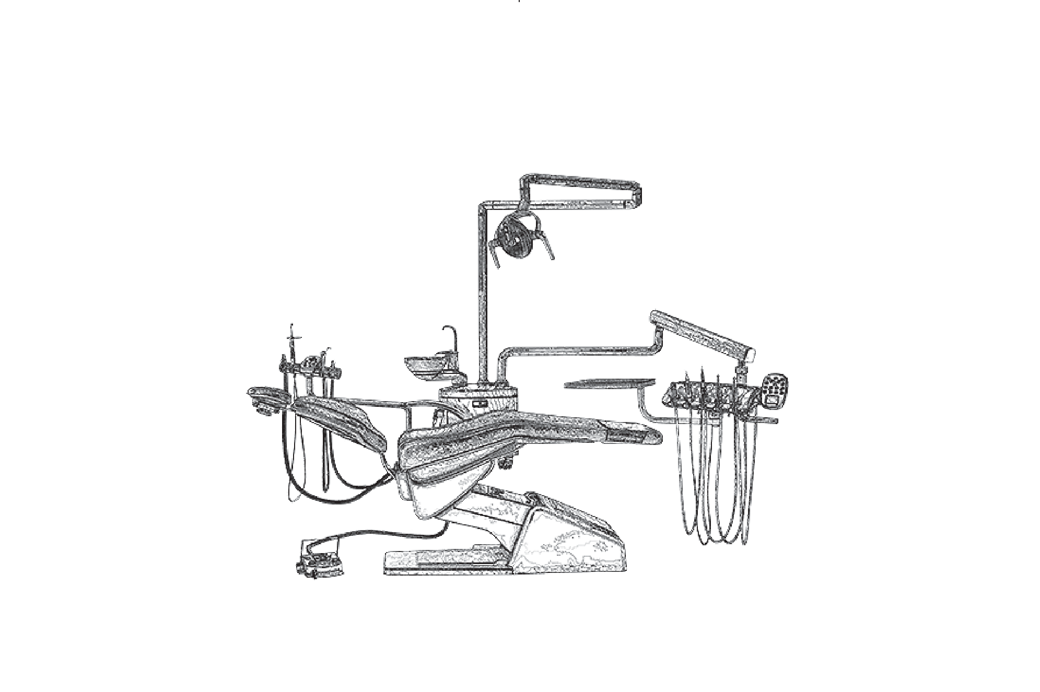
Ritter Concept GmbH  Bahnhofstr. 65 · 08297 · Цвениц, Германия  Тел: +49 37754 13-0  Факс: +49 37754 13-280  e-mail: info@ritterconcept.com  Веб-сайт: http://www.ritterconcept.com | [ЗУБНЫЕ ЭКСПЕРТЫ]

Уважаемый пользователь!
Мы поздравляем вас с выбором нового продукта Ritter и благодарим за доверие!
Данное современное устройство было обстоятельно разработано нашими инженерами-разработчиками.
Вы и ваша команда будете с удовольствием пользоваться своим новым устройством Ritter, если после надлежащей установки на рабочем месте последуете техническим и прикладным советам, предоставленным после тест-драйва устройства.
Несмотря на тщательное введение в эксплуатацию, с течением времени возникнут вопросы и уточнения. В настоящем руководстве по эксплуатации вы найдете ответы на эти вопросы. Для облегчения вашей работы и уверенности в том, что все технические или правовые нормы и замечания по техническому обслуживанию изучены вами полностью, мы настоятельно рекомендуем внимательно прочесть руководство вам и вашим ответственным сотрудникам.
При возникновении технических проблем обратитесь на нашу горячую линию
по телефону +49 (0) 37754/13-290.
Желаем вам приятной работы с устройством компании Ritter.

Дата выпуска: 13-10-2017
Перевод оригинального руководства по эксплуатации.

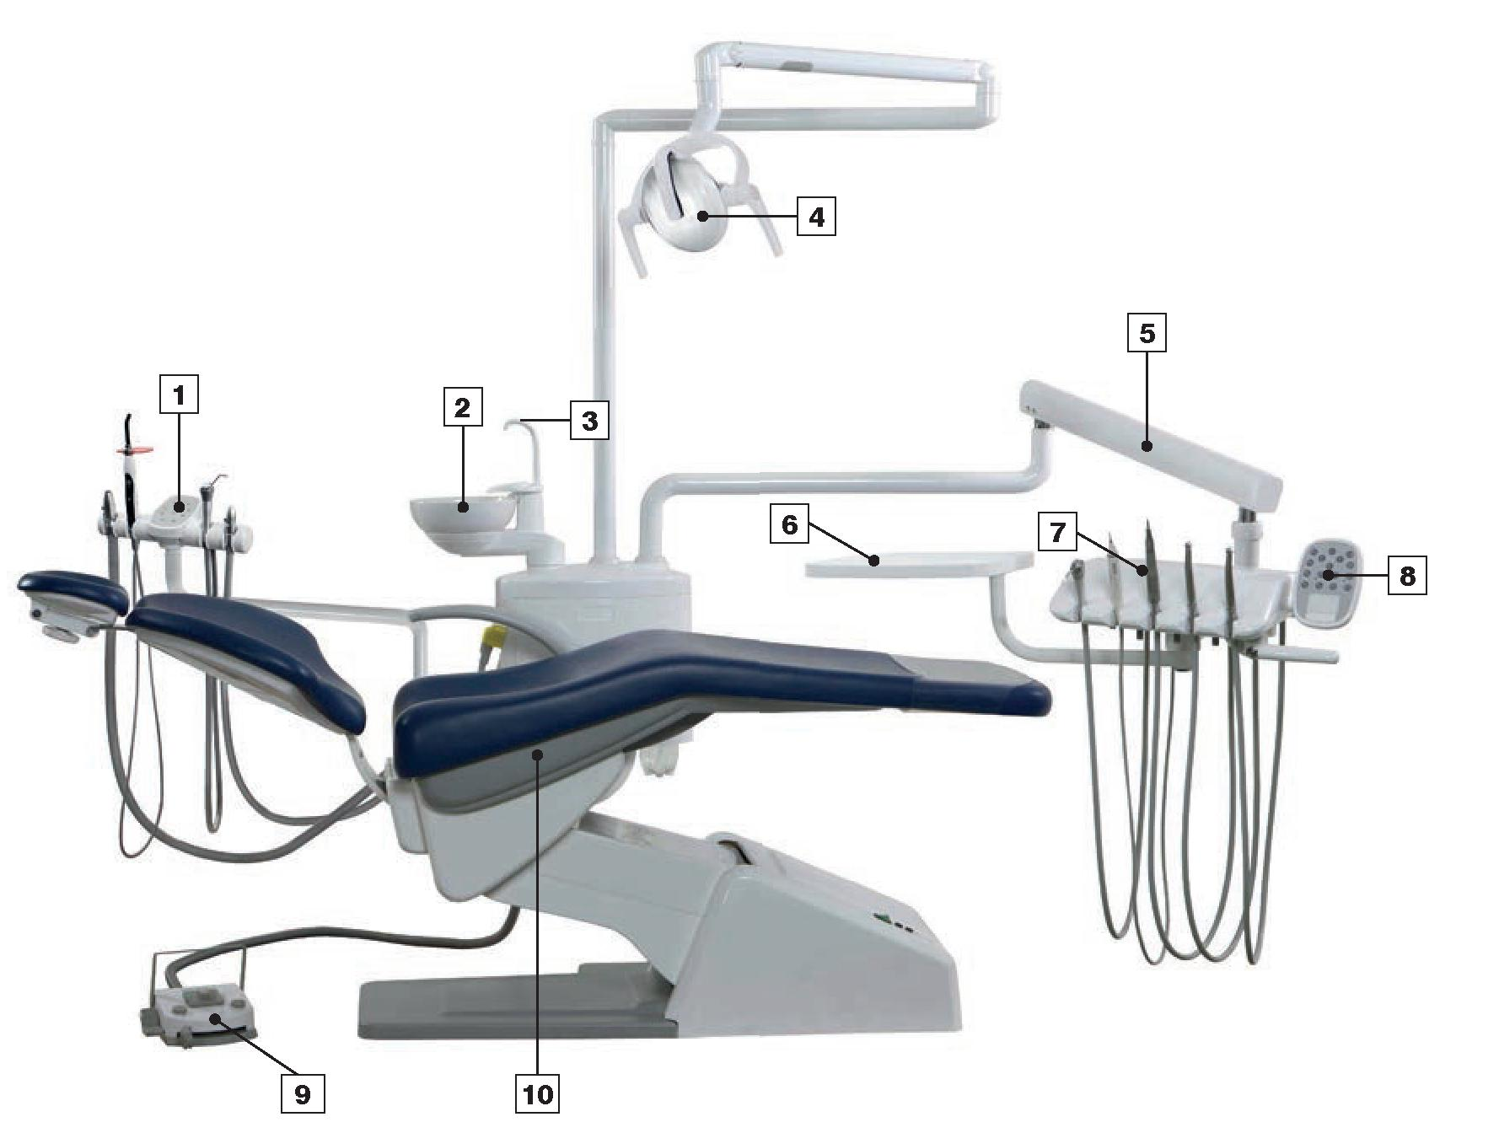

№ | Описание
1 | Модуль ассистента
2 | Плевательница
3 | Наполнитель стакана
4 | Операционный осветитель
5 | Кронштейн стола
6 | Лоток
7 | Модуль стоматолога
8 | Кнопочный дисплей стоматолога
9 | Многофункциональный педальный контроллер
10 | Кресло пациента

Вступление 3
Обзор 4
Содержание 5
Технические характеристики 6
Условия эксплуатации / транспортировки и хранения 7
Знаки и символы 8
Общая информация / символы 9
Примечания 10
Меры предосторожности 11
Рабочее место 12
Описание установки 16
Характеристики 17
Элементы управления 18
Педальный контроллер 19
Рычажный выключатель 20
Регулировка распылителя воды 22
Регулировка давления воздуха, мгновенный сигнал 23
Устройство ультразвуковое для снятия зубных отложений 24
Шприц 25
Операционный осветитель "Светодиодный стандартный свет" 26
Операционный осветитель "SunLite "(опционально) 28
Операционный модуль ассистента 32
Ополаскивание плевательницы / Наполнитель стакана / Нагрев 34
Слюноотсос / Система подачи воды 35
Система подачи воды 36
Рабочее пространство 38
Ручное управление 39
Программное управление 40
Подголовник 42
Ежедневное 44
Устранение неполадок 51
Внутренняя диагностика, заводские настройки 53
Чертеж настройки 56
Схема подачи воды и воздуха 57
Монтажная схема проводов 58
Проверка безопасности 59
Декларация электромагнитной совместимости 60
Условия гарантии 61

Рабочее место стоматолога
Тип: | Максимальный комфорт
Модель: | Смарт
Номинальное напряжение: | 220 В
Частота: | 50/60 Гц ± 1 Гц
Номинальная мощность: | 900 В-А
Предохранитель: | 10 А с задержкой
Класс защиты: | I
Тип применяемой детали: | B
Нагревательный прибор: | 24 В ПЕРЕМЕННОГО ТОКА, 120 В-А
Степень гидроизоляции: | Водопроницаемый
Режим работы: | DAB*
Вес: | 255 кг
Габариты: | 190x85x180 см
 | (Д х Ш х В)
Диапазон вращения плевательницы: | ≥180°
Источник воздуха:
Давление воздуха: | ≥5.5 бар (≥550 кПа)
Поток воздуха: | ≥50 л/мин
Подача воды:
Давление воды (вход): | 2.0...4.0 бар**
Поток воды: | ≥10 л/мин
Требования к качеству воды:
Оптимальная жесткость воды: | 1.42 ... 1.78 ммоль/л
 | (8... 10°dH)
Блок воды
Угол поворота плевательницы: | 180°
Кресло пациента
Режим работы: | DAB* (2 мин / 18 мин)
(Номинальное время повторно-кратковременного режима: | Вкл: 2 мин
 | Выкл: 18 мин)
Максимальная высота (пол подушка сиденья): |  | 800 мм
Минимальная высота (пол подушка сиденья): |  | 400 мм
Максимальный ход: |  | 400 мм
Угол наклона спинки назад: |  | 102°-192°
Движение вверх и вниз подголовника: |  | 200 мм
Максимальная нагрузка: |  | 135 кг
Модуль стоматолога:
диапазон движения по вертикали
столика с инструментами: | 480 мм
Стоматологический операционный осветитель "Светодиодный стандартный свет"
Тип: | Светодиодный
Номинальное напряжение: | 12-17 В ~ 50/60 Гц
Номинальная мощность: | 6 В-А
Режим работы: | DAB***
Класс защиты: | II
Освещенность | 8000-30000 люкс
 | (на расстоянии 700 мм)
Цветовая температура света: | 5000 K
Световое пятно: | 8 см x 15 см
Срок годности: | 5 лет
Стоматологический операционный осветитель "SunLite " (опционально)
Тип: | Светодиодный
Номинальное напряжение: | 17-24 В ~ 50/60 Гц
Номинальная мощность: | 20 В-А
Режим работы: | DAB***
Класс защиты: | II
Освещенность | 8000-35000 люкс
 | (на расстоянии 700 мм)
Цветовая температура света: | 4200-6000 K
Коэффициент цветопередачи (CRI): | >85
Срок годности: | 50000 ч
Технические изменения сохранены!

DAB* = непрерывная работа с повторно-кратковременной нагрузкой. Допустимая продолжительность интервалов нагрузки
адаптирована к режиму работы стоматолога (пожалуйста, обращайтесь также к инструкциям по эксплуатации конкретных
модулей и/или инструментов).
** = В месте сборки должен быть установлен промывающийся обратным потоком защитный фильтр (с диаметром отверстий
сетки 80 – 120 мкм) на входной водопроводной трубе, идущей к модулю снабжения. Полная установка должна выполняться в соответствии с официальным стандартом EN 1717.
DAB*** = непрерывный режим работы
Условия эксплуатации
Температура: | От + 10°C до +40°C
отн. влажность: | От 30% до 75%
Барометрическое давление: | 700 ч Па - 1060 ч Па
Условия транспортировки и хранения
(оригинальная упаковка)
Температура: | От -20°C до +70°C
отн. влажность: | От 10% до 90%
Барометрическое давление: | 500 ч Па - 1060 ч Па
Пояснения к фирменным табличкам
Значок | Пояснения к типам табличек
 | Серийный номер
Утверждение СЕ
в соответствии с Директивой 93/42/EEC для медицинских изделий
Символ перечеркнутого контейнера для отходов на колесах указывает, что продукция Ritter является электрооборудованием в соответствии с директивой 2002/96/EC. В странах ЕС такие продукты должны утилизироваться отдельно.

Компания Ritter рекомендует минимизировать возможные последствия отходов для окружающей среды и здоровья за пределами ЕС. Пожалуйста, следуйте местным директивам по утилизации отходов и используйте отдельный сбор электрооборудования.

 | Существуют определенные предупреждения или меры предосторожности, связанные с этим продуктом.
 | Тип В применяемой детали
 | Соблюдайте руководство по эксплуатации
Изготовитель / Дата изготовления
(согласно EN 980 примечание 2)
Заводская табличка размещается в нижней части кресла пациента.

Значки на упаковке
Значок | Пояснения к типам табличек
 | Хрупкий, обращаться с осторожностью
 | Вверх
 | Не складывать
 | Хранить в сухом месте
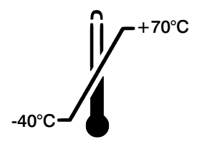 | Допустимый диапазон температур
 | Допустимый диапазон влажности
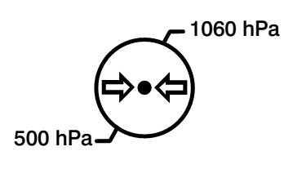 | Допустимый диапазон барометрического давления
Утверждение СЕ
в соответствии с Директивой 93/42/EEC для медицинских изделий
 | Серийный номер
Значки в этом руководстве по эксплуатации
Значок | Легенда  (используемые в данном руководстве значки)
 | Примечание
Внимание
Соблюдайте особые меры предосторожности или предупреждения для данного продукта.

Наше оборудование соответствует стандартам безопасности для медицинских изделий (MPG) в части правил 93/42/EEC для медицинских изделий, пересмотренных в Директиве ЕС 2007/47/EG от 21-03-2010.
Оно также соответствует требованиям VDE для электромедицинских устройств DIN EN 60601, часть 1 / DIN VDE 0750, часть 1. Оно адаптировано для подключения к линиям электроснабжения в соответствии с правилами DIN VDE 0100-710 для помещений, используемых в медицинских целях.
Использование по назначению
Данная стоматологическая установка используется для лечения зубов людей квалифицированным персоналом.
Предупреждения
Это устройство не является взрывозащищенным.
Запрещается вносить какие-либо изменения в данную стоматологическую установку без разрешения производителя.
Мы можем принять на себя ответственность за безопасность своего оборудования только в том случае, когда инсталляция, обслуживание, ремонт или модификации были выполнены на нашем производстве или лицом, официально уполномоченным нами. Кроме того, оборудование должно правильно эксплуатироваться в соответствии с нашим руководством по эксплуатации.
В случае неисправности конструктивные детали, влияющие на безопасность устройства, должны быть заменены только оригинальными деталями.
В случае ремонта техник должен составить акт с описанием вида и объема выполненной работы и, если это имело место, указать любые изменения номинальных значений и рабочих диапазонов. Акт должен содержать дату ремонта, название компании-исполнителя и подпись (согласно MPG, DIN VDE 0750 / DIN VDE 0751).
Не пользуйтесь вблизи данного оборудования никакими устройствами, генерирующими электромагнитные излучения (например, беспроводными телефонами, микроволновыми терапевтическими устройствами и т.д.).
Значимые для безопасности проверки
Пользователь должен полностью соблюдать стандарты безопасности для медицинских изделий и все правовые
обязательства.
Объем и графики связанных с безопасностью проверок:
Каждые два года должны проводиться следующие проверки безопасности в соответствии с DIN EN ISO 62353:
см. форму "Проверки безопасности - Стоматологическая установка".
Мы рекомендуем вести журнал контроля оборудования для документирования результатов проверки по соблюдению требований безопасности.
Срок службы установки: 10 лет.
Оператор (предполагаемый пользователь)
Пользователь должен иметь законченную медицинскую подготовку (учебу) со специализацией в стоматологии, или пройти сопоставимую область обучения.
Системы с комплексным представлением информации
Для таких модулей, как интраоральная камера, монитор, обратите внимание на отдельные руководства по эксплуатации таких устройств!

Перевод руководства по эксплуатации
При импорте в страны, чей родной язык не является английским или немецким, руководство по эксплуатации переводится на местные языки. В этом переводе замените выражение "оригинальное руководство по эксплуатации " следующим примечанием: "перевод оригинального руководства по эксплуатации“.

Компания Ritter ® Concept GmbH не несет прямой или косвенной ответственности за ошибки или недостатки данной документации, а также за предоставленные преимущества использования данного руководства по эксплуатации!
Иллюстрации в данном руководстве могут отличаться от фактической установки в вашей системе.
Копирование настоящей документации без письменного разрешения Ritter ® Concept GmbH запрещено!
Особенности и опции – Врачебный табурет
- Mobilo Flex 50
- Mobilo Flex 50 с подставкой (опционально)
- Спинка с фиксированным положением или динамическим движением
- Эргономичные и удобные кресла
- Симметричная спинка
- Аэростатический цилиндр
- Хромированные стойки
- Пять двойных колесиков для стабильности
- Подбираемая по цвету обивка доступна в нескольких цветах

Информация по безопасности
Во избежание травм персонала или повреждения устройства всегда соблюдайте следующие меры предосторожности:
Следуйте всем прилагаемым к устройству предупреждениям и инструкциям. Если инструкция противоречит информации по технике безопасности, обратите внимание на информацию по технике безопасности, так как имеется вероятность неправильного понимания инструкции.
- Всегда отключайте подачу воды, воздуха и основного питания перед выполнением очистки или технического обслуживания.
- Не ставьте устройство на шаткий пол, тележку или полку, иначе оно может упасть и получить сильные повреждения.
- Не устанавливайте устройство рядом с радиаторами или обогревателями.
- Данное устройство не подходит для использования вблизи легковоспламеняющейся анестетической смеси с воздухом, кислородом или закисью азота, в которой такие газы могут накапливаться в концентрации (в замкнутом пространстве).
- Не устанавливайте и не вешайте на устройство тяжелые предметы.
- Не подключайте устройство к несовместимым проводам, которые могут повлиять на его работу или даже привести к пожару или поражению электрическим током.
- Во избежание поражения электрическим током или пожара не устанавливайте ничего в устройство. Пожалуйста, не допускайте попадания жидкости во внутреннюю часть устройства.
- Во избежание поражения электрическим током не разбирайте устройство. Обратитесь в службу технической поддержки при необходимости ремонта.
- Во избежание травм, вызванных опасным напряжением или другими опасностями, не открывайте и не снимайте крышку. Неправильная сборка может привести к поражению электрическим током во время последующей эксплуатации.
- Выключите питание и обратитесь за помощью к техническому персоналу, если:
- происходит любое повреждение или изнашивание источника питания, вилки или кабеля.
- неизвестная жидкость проливается во внутренний блок или вода течет во внутренние контуры.
- устройство выходит из строя, даже если оно работает в соответствии с инструкциями.
- Отрегулируйте только управление, указанное в инструкции. Любая регулировка других элементов управления может привести к повреждению устройства.
- Избегайте эксплуатации устройства во время грозы во избежание поражения электрическим током. Если возможно, отключите питание во время грозы.
- Не используйте поврежденную или неплотно соединенную вилку. Неполный ввод штепсельной вилки может привести к поражению электрическим током или возгоранию.
- Обязательно используйте вилку и розетку с заземлением. Плохое заземление может привести к поражению электрическим током пользователя или повреждению устройства.
ВНИМАНИЕ!
При лечении пациентов с кардиостимуляторами и / или слуховыми аппаратами всегда учитывайте влияние, которое стоматологическая установка может оказать на них.
ВНИМАНИЕ!
Не превышайте этот предел (максимальная нагрузка на стоматологическое кресло: 135 кг).
ВНИМАНИЕ!
Максимальная нагрузка на лоток стола, прикрепленный к приборной доске стоматолога, составляет 3,0 кг, и ее нельзя превышать.
ВНИМАНИЕ!
Заменяйте бор только в том случае, если наконечник полностью остановился; в противном случае может повредиться картридж, а бор - вызвать телесные повреждения.
ВНИМАНИЕ!
Устройство разрешено к использованию только уполномоченным и полностью обученным персоналом (врачами или ассистентами). Изготовитель не несет ответственности за любые повреждения или травмы, вызванные неправильным обращением, небрежностью или неправильным использованием.
ВНИМАНИЕ!
Перед тем как покинуть операционную, отключите подачу воды, воздуха и основного питания.
Утилизация
Согласно закону, электрооборудование должно утилизироваться только уполномоченными фирмами по утилизации.
Переработка
Весь упаковочный материал не вредит окружающей среде и может быть полностью переработан.
- деревянная опорная плита
- картонная коробка
- полиэтиленовый мешок

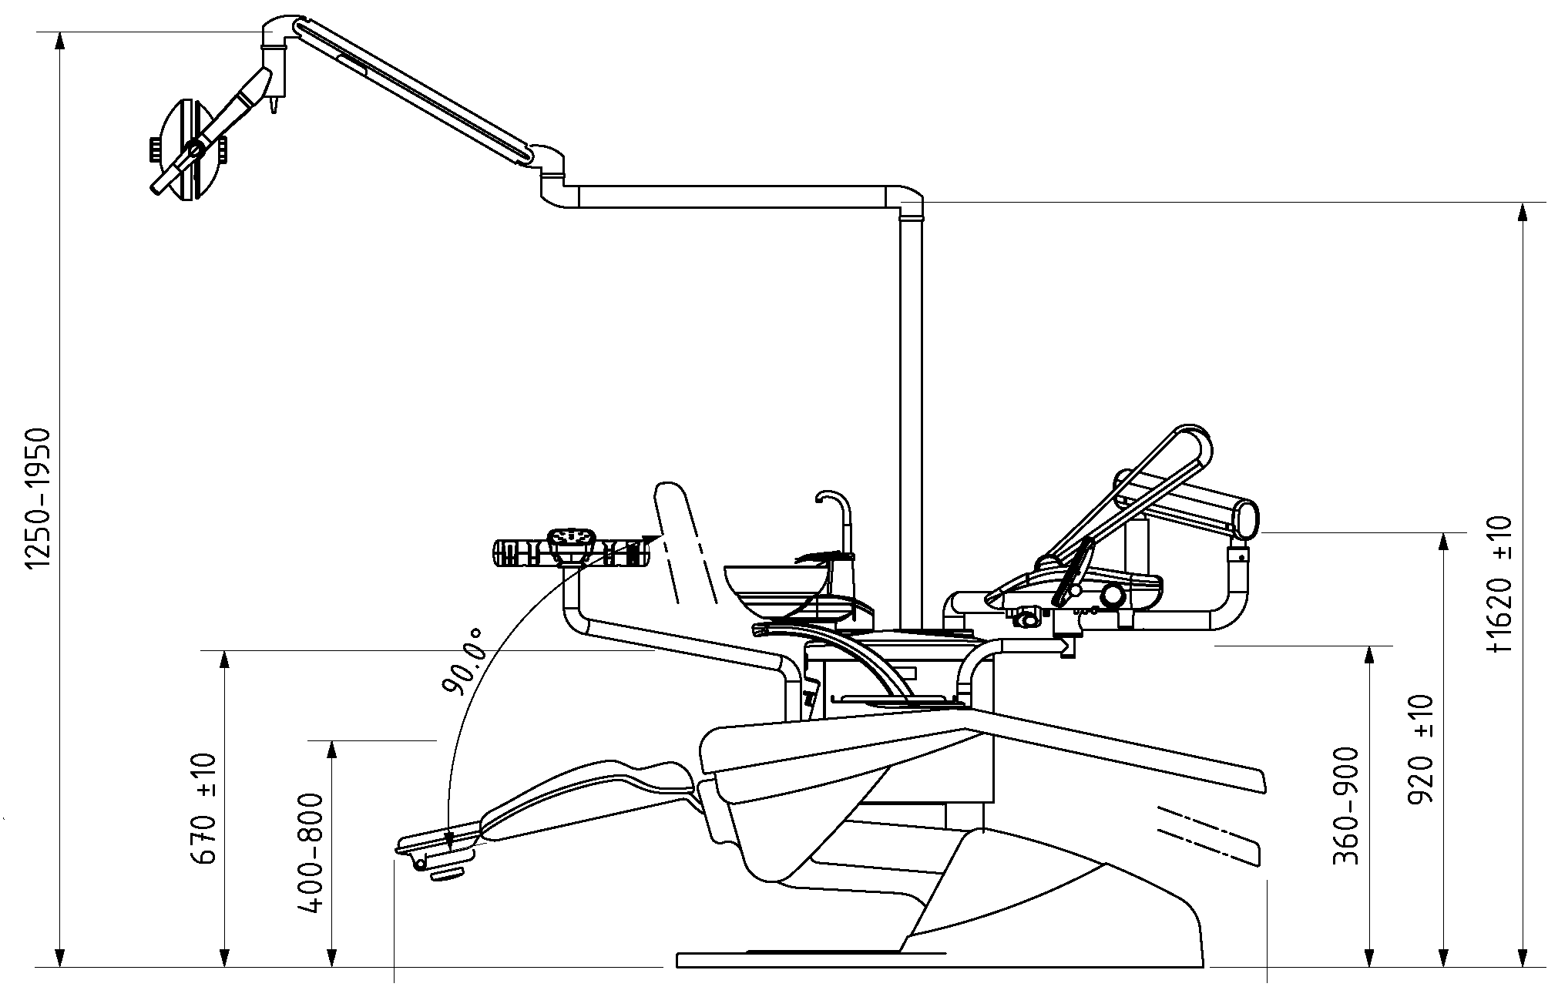
Рис.: Рабочая зона
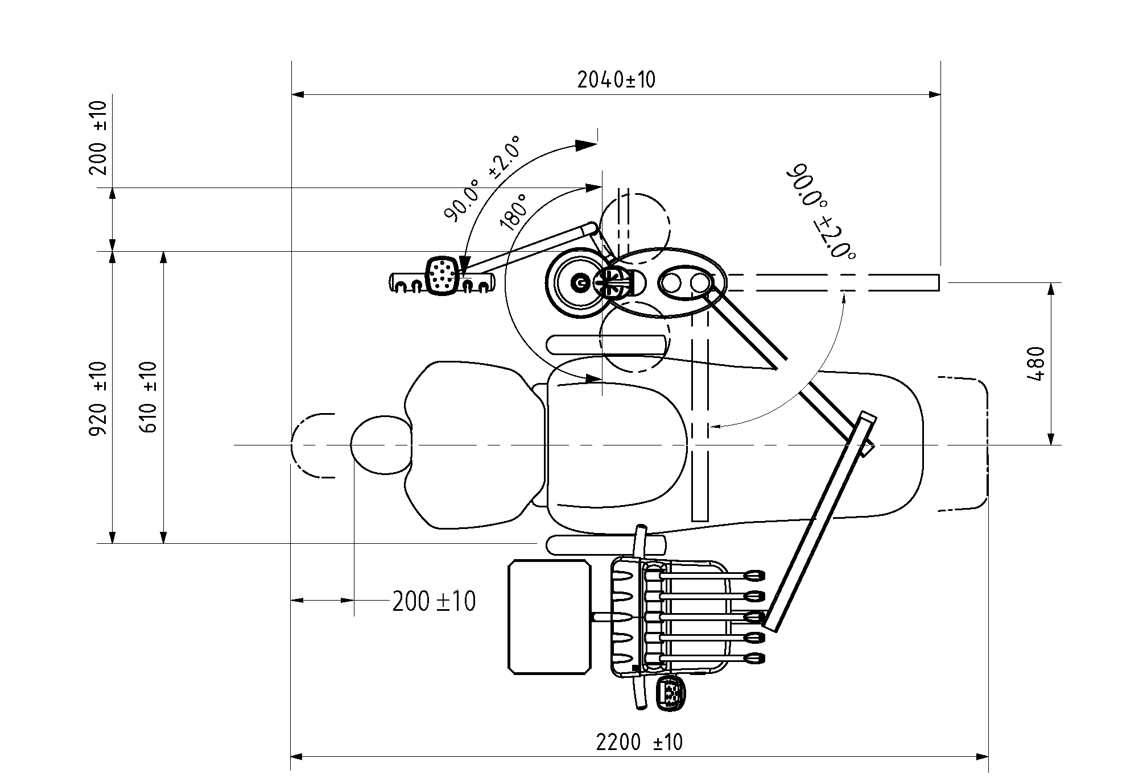
Рис.: Рабочее место

Ultimate Comfort
Модель: Smart
C20-0094
1702
Модуль стоматолога
Ritter Concept GmbH
Bahnhofstr. 65 · 08297 · Цвениц, Германия

Тел: +49 37754 13-0
Факс: +49 37754 13-280

e-mail: info@ritterconcept.com
Веб-сайт: http://www.ritterconcept.com

Мы рекомендуем Вам очень внимательно прочитать данное руководство, чтобы получить полное представление обо всех преимуществах, которые предоставляет Вам это рабочее место стоматолога.
Основными атрибутами всех моделей являются:
- 5 выходов для турбины или воздушного двигателя
- отключение переключателя воздуха / воды для безопасности во время замены сверл
Зависимые от оборудования параметры
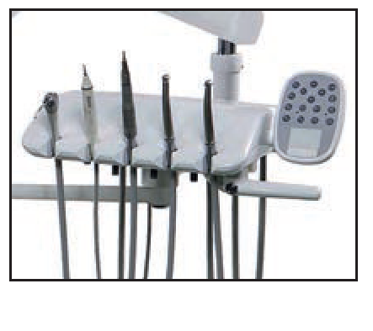 | Модель "H" (hanging hoses)  • держатель инструментов с поворотным кронштейном подачи шлангов  • пневматические тормоза  • встроенный лоток  • светоэлектрический датчик в держателе инструментов
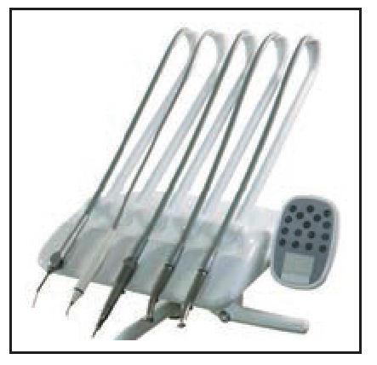 | Модель "S" (swinging hoses)  • держатель инструментов с откидным рычагом  • легко перемещаемый поворотный кронштейн  • пневматические тормоза  • светоэлектрический датчик в держателе инструментов  • максимальный угол поворота лотка инструментов: 180°
Модуль стоматолога
- 3 функциональных шприца
- 3 выхода для турбины или воздушного двигателя без подсветки
- Оптоволоконные выходы (опционально)
- Двигатель "Infinity", бесщеточный, светодиодный (опционально)
- скейлер "Kolibri S“ или "Kolibri Е“ (опционально)
- небольшой негатоскоп
- запись для 2 стандартных лотков
Максимальная нагрузка модуля стоматолога: 3 кг

Запуск
Устройство активируется с помощью выключателя питания (1) на подставке кресла пациента. После включения загорается контрольный индикатор выключателя питания.
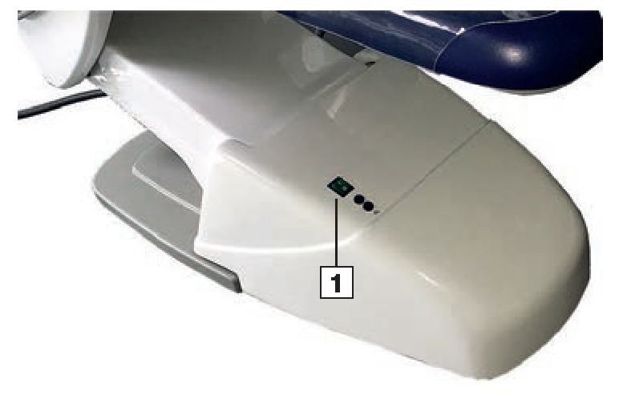
Рис.: выключатель питания
Для пуска установки включите главный воздушный выключатель (2), расположенный в нижней части модуля стоматолога (главный воздушный выключатель в положении "Открыто").
Рекомендуется привести в действие наконечники, наполнитель стакана и ополаскивание плевательницы перед первой ежедневной обработкой, чтобы смыть несвежую воду.

В целях безопасности при выходе из операционной выключите главный выключатель! Для этой цели нажмите главный выключатель (1). После выключения контрольный индикатор выключателя питания перестанет гореть. Используйте стопорные краны для отключения подачи воздуха и воды.
При внезапном отключении питания выключите главный выключатель (1) и поместите все наконечники в держатель инструментов. При возврате электропитания активируйте устройство с помощью выключателя питания (1).
Особенности и опции – педальный контроллер
для передвижения кресла и инструментов:
- большой педальный сгиб для удобного перемещения
- ручное управление движениями кресла
Программное управление движениями кресла:
- Положение сплевывания / последнее положение обработки
- три свободно программируемых положения кресла
- Положение для выхода
Управление инструментами:
- Регулятор скорости/мощности работающего инструмента
Кнопки:
- Распыление воды на инструмент
- Функция пустера

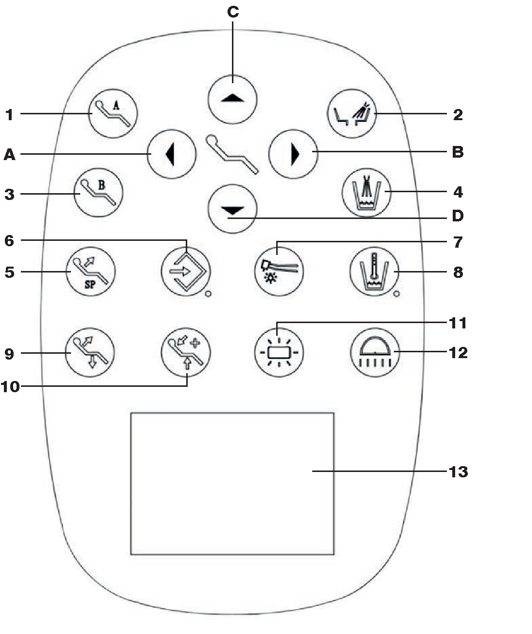  Рис.: Кнопочный дисплей стоматолога | 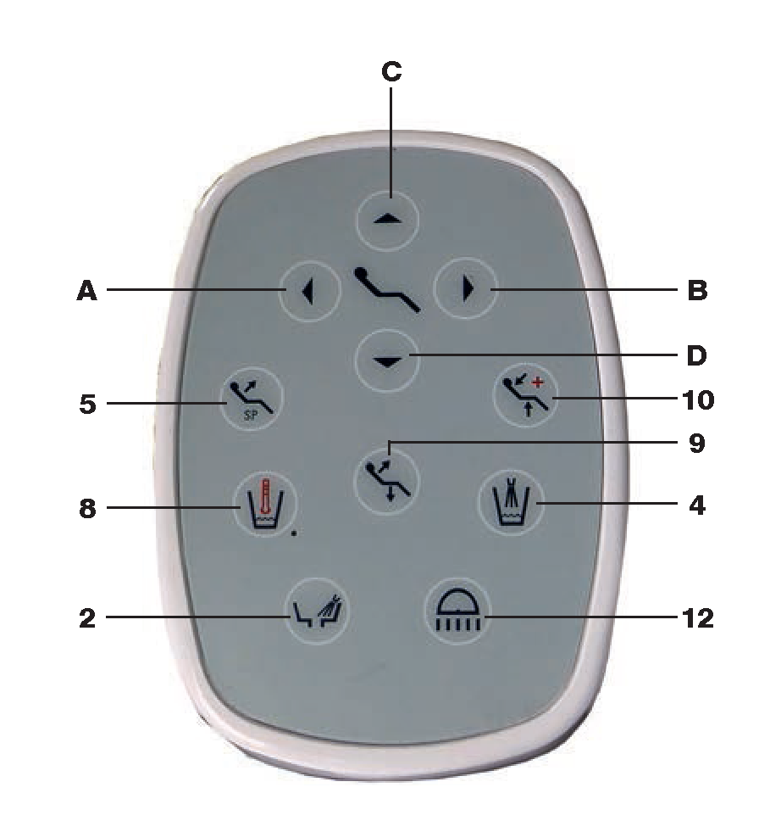  Рис.: Кнопочный дисплей ассистента

1 | Кнопка "Положение лечения A“
2 | Кнопка "Ополаскивание плевательницы“
3 | Кнопка "Положение лечения В“
4 | Кнопка "Наполнитель стакана”
5 | Кнопка "Положение сплевывания" / "Последнее положение“
6 | Кнопка "Настройка"
7 | Кнопка "Подсветка инструмента"
8 | Кнопка "Подогрев наполнителя стакана“
9 | Кнопка "Положение выхода“
10 | Кнопка "Аварийное положение“
11 | Кнопка "Негатоскоп“  включение/выключение негатоскопа
12 | Кнопка "Операционный осветитель“  включение/выключение операционного осветителя
13 | Негатоскоп
A | Кнопка "Спинка ВНИЗ“
B | Кнопка "Спинка ВВЕРХ“
C | Кнопка "Кресло пациента ВВЕРХ“
D | Кнопка "Кресло пациента ВНИЗ“

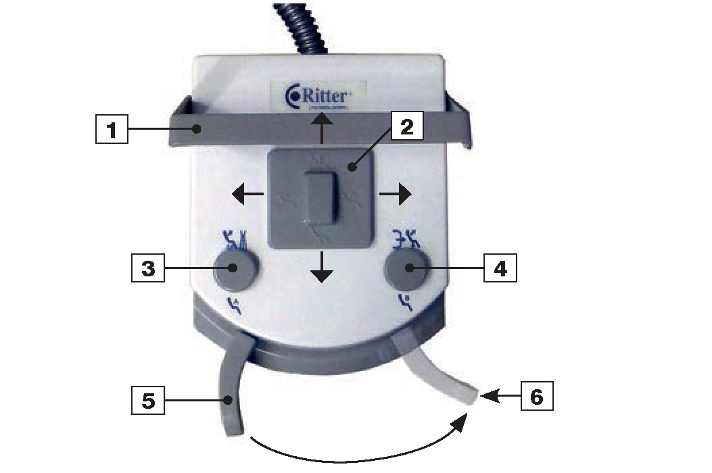 | 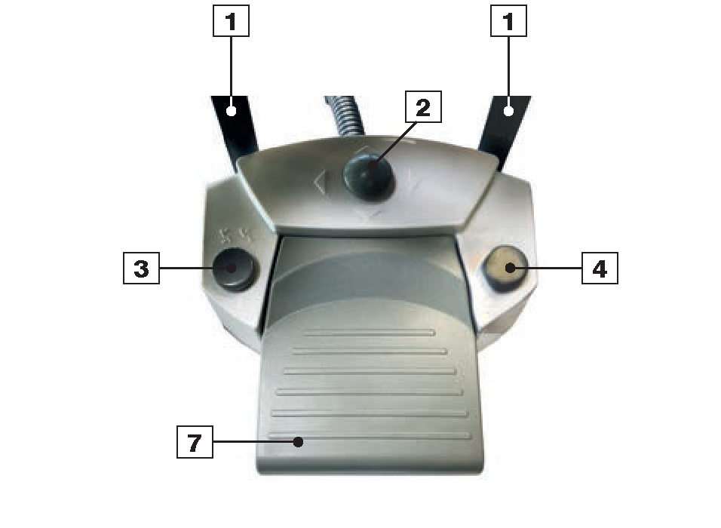
Рис.: Многофункциональный педальный контроллер (стандартная версия) | Рис.: Многофункциональный педальный контроллер - педальная версия (опционально)

Элементы управления креслом пациента
A | Рычаг педали
Если все инструменты (кроме шприца) находятся в своих держателях.

2 | Сдвиньте кнопочный переключатель влево  Спинка ОПУСКАЕТСЯ
Сдвиньте кнопочный переключатель вправо
Спинка ПОДНИМАЕТСЯ
Сдвиньте кнопочный переключатель назад
Кресло пациента ПОДНИМАЕТСЯ
Сдвиньте кнопочный переключатель вперед
Кресло пациента ОПУСКАЕТСЯ
3 | быстро нажмите на кнопку:  Автоматическое перемещение в «положение сплевывания»; повторное нажатие перемещает кресло в последнее положение лечения  нажимайте на кнопку более 2 секунд  звучит акустический сигнал;  автоматическое перемещение  в запрограммированное "Положение А“
4 | быстро нажмите на кнопку:  Автоматическое перемещение в "Положение выхода“  нажимайте на кнопку более 2 секунд  звучит акустический сигнал; автоматическое перемещение в запрограммированное "Положение B“

Элементы управления для инструментов
3 | быстро нажмите на кнопку:  активирует распыление воды на инструменты
4 | с нажатой клавишей  активирует функцию пустера
5 | нажмите рычаг вправо:  запуск активированного инструмента  и увеличение скорости/мощности
6 | максимальная скорость/мощность инструмента
7 | Нажмите на педаль. Запустите активный инструмент и  увеличьте/уменьшите скорость/мощность

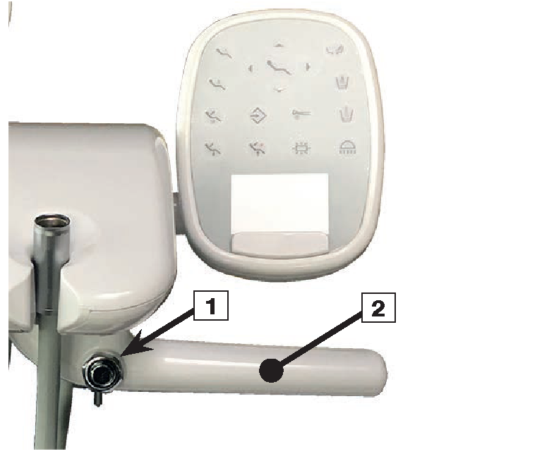
Рис.: Рычажный выключатель
Рычажный выключатель
Перемещение модуля стоматолога:
- прикоснитесь к модулю стоматолога на ручке (2)
- нажмите большим пальцем кнопку (1) и переместите модуль в нужное положение
- отпустите кнопку (1)
Угол поворота модуля стоматолога: 180°

Негатоскоп
• Нажмите кнопку "Негатоскоп" для активации негатоскопа.
• Он автоматически остановится через 3 минуты.
• Преждевременное выключение негатоскопа можно отключить, еще раз нажав кнопку "Негатоскоп".
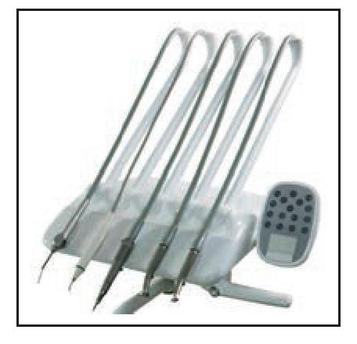
Верхняя подача инструментов (версия S модуля стоматолога)
- возьмите инструмент и потяните его вперед до щелчка
- после этого инструмент готов к работе
- после использования поверните инструмент обратно на держатель инструмента
(после щелчка инструмент деактивируется)

Запуск:
Выньте наконечник из держателя.

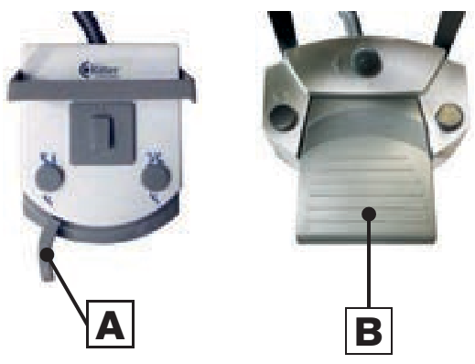 | Наконечник активируется с помощью  рычага (1) или педали (2) педального контроллера.  В зависимости от положения рычага (А) или давления педали (В) мощность взятого наконечника изменяется от минимальной до максимальной.
Распыление воды
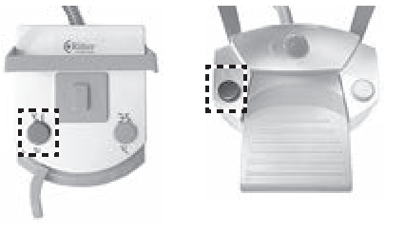 | Для включения/выключения распыления воды на инструменте: нажмите левую кнопку.
Пустер:
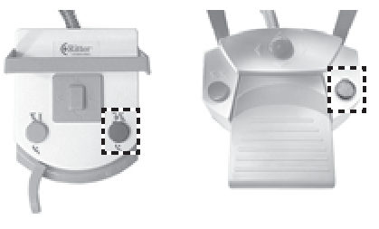 | - включает или выключает постоянный поток воздуха на активированном инструменте  Пока нажата правая кнопка - функция пустера активирована.

Подсветка инструмента:
- включает или выключает подсветку на инструменте
(кнопка на кнопочной панели стоматолога)
Установка максимальной скорости вращения микромотора
Регулятор (1) находится на тыльной стороне модуля стоматолога.
Полное изменение направления вращения:
- переключает микромотор на вращение против часовой стрелки
Регулятор (2) находится на тыльной стороне модуля стоматолога.
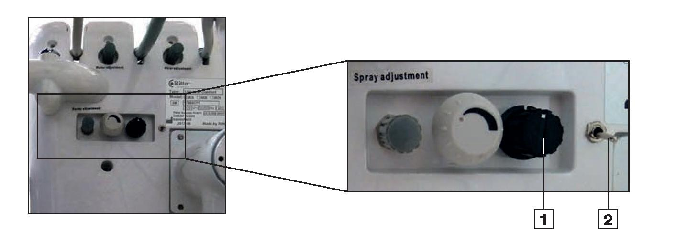

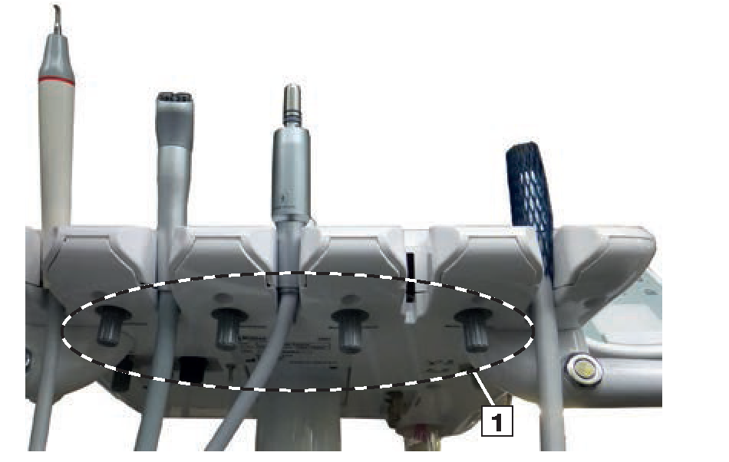
Рис.: Регулятор воды для инструментов
Для каждого инструмента (кроме шприца) имеется возможность вручную регулировать количество распыляемой воды.
Регуляторы находятся на тыльной стороне модуля стоматолога (1).
Порядок регуляторов зависит от порядка инструментов на табло.
Для регулирования воды выньте соответствующий инструмент из держателя и включите его с помощью функции распыления воды. Теперь вы можете регулировать количество воды, поворачивая соответствующий регулятор, как показано на рисунке ниже.
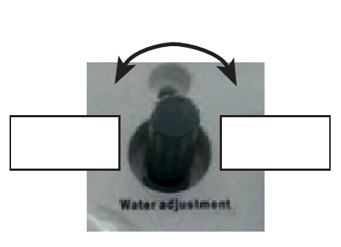
закрыть
открыть
Регулятор распыления для всех инструментов
Регулятор (2) находится на тыльной стороне модуля стоматолога.

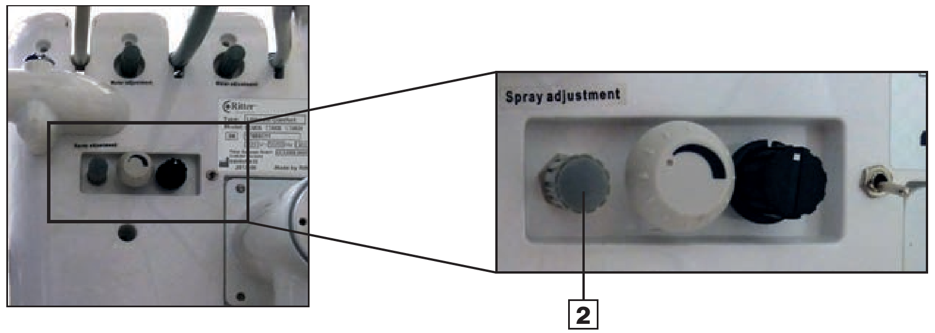
Рис.: Регулятор распыления для инструментов

Регулировка давления воздуха и воды наконечника:
Для регулировки водяного пара используются клапаны регулировки воды и воздуха.

1 | воздушный выключатель (для всей установки)
2 | регулятор давления воздуха для 3-^{го} бора
3 | регулятор давления воздуха для 2-^{го} бора
4 | регулятор давления воздуха для 1-^{го} бора
Регулировка привода воздуха для наконечника:
Низкоскоростной пневматический наконечник
Скорость холостого хода
- должна быть не ниже 14000 мин⁻¹, если давление воздуха составляет 2,5 бар (250 кПа, толкающий воздух)
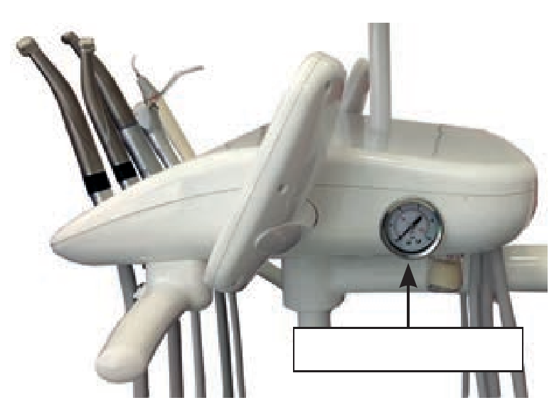
Манометр
Высокоскоростная турбина
Скорость холостого хода
- должна быть не ниже 30000 мин⁻¹, если давление воздуха составляет 250 кПа (толкающий воздух)
- регулятор давления воздуха находится в нижней части модуля стоматолога
- уменьшите давление воздуха, вращая по часовой стрелке регулятор (2), (3) или (4)
Включение/выключение функции звукового сигнала
• нажимайте клавишу дольше 5 секунд, чтобы включить/отключить функцию звукового сигнала
звучит звуковой сигнал зуммера
функция звукового сигнала кнопки включена/отключена

Скейлер
Запуск:
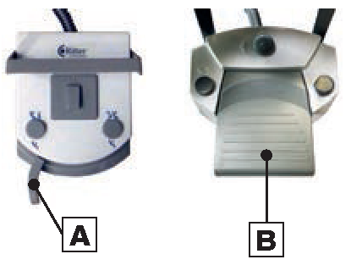 | Выньте наконечник из держателя.  Устройство приводится в действие рычагом (A) или педалью (B) педального контроллера.
Интенсивность
Интенсивность скейлера можно регулировать регулятором (3) на задней части модуля стоматолога.

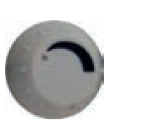 | Увеличить мощность:  поверните регулятор (2) против часовой стрелки
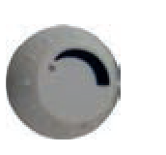 | Уменьшить мощность  поверните регулятор (2) по часовой стрелке  •

Скейлер нельзя отрегулировать педальным контроллером.

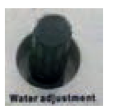 | Отрегулируйте объем воды герметизирующей пасты  • при помощи соответствующего регулятора воды (1) на задней части модуля стоматолога  см. стр. 22
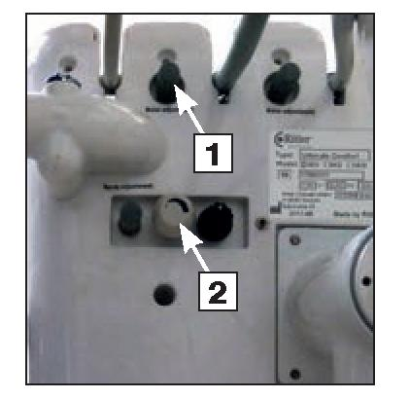
Примечание. Максимальные настройки мощности для использования наконечников скейлера!
см. примечания в руководстве по эксплуатации скейлера.

Функции:
Вода, воздух или распыление переключаются вручную. Подача среды продолжается до тех пор, пока нажата соответствующая кнопка ручки. Воздух или воду можно получить путем нажатия соответствующей кнопки. Одновременное нажатие обеих кнопок активирует распыление.
Работа 3F шприца:
1 Кнопка для подачи воды
2 Кнопка для подачи воздуха
1 + 2 Подача распыления
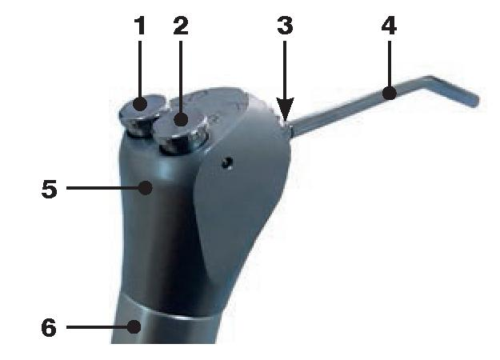
1 | Кнопка для подачи воды
2 | Кнопка для подачи воздуха
1+2 | Подача распыления
3 | Кольцо вентиля
4 | Канюля
5 | Шприц с тройным переключением
6 | Ручка

Съемная и автоклавируемая канюля (4).
Стерилизация канюли:
см. стр. 48 (глава «Обслуживание»)

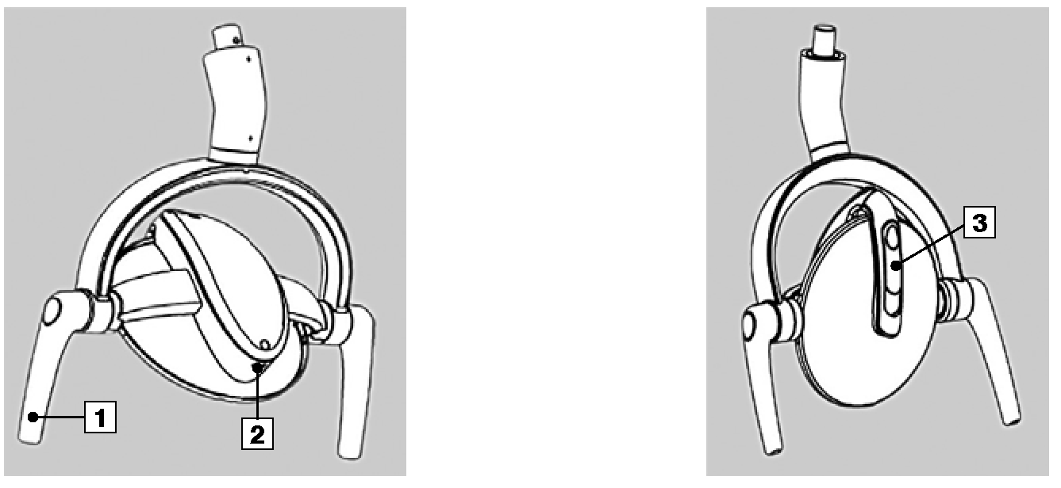
Рис.: Операционный осветитель "Светодиодный стандартный свет"
Операционный осветитель крепится на подвижный держатель на установке.
Основные характеристики:
- удобный, бестеневое освещение
- легко настраивается, надежно удерживает настроенное положение
- съемная стерилизуемая ручка
- второй световой модус с желтым светом
(работает с фоточувствительной смолой)
- цветовая температура: 5000 K
Элементы управления:
1 | Ручка
2 | Датчик
3 | Выдвижной переключатель цветовой температуры

 | Запуск:
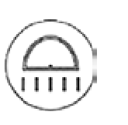 | Операционный осветитель можно включить и выключить с помощью кнопки "Операционный осветитель“ на кнопочной панели стоматолога или ассистента.  Короткое нажатие на кнопку .
Для включения и выключения переместите руку рядом с датчиком (2) на расстояние от 5 до 12 см.
Интенсивность света
Увеличение интенсивности подсветки
- Поместите руку рядом с датчиком (2), пока не будет достигнута требуемая интенсивность.
(Увеличение яркости от минимума до максимума происходит в 4 этапа. После достижения максимальной силы света осветитель переключается обратно на минимальную интенсивность света.)

Функция выключения синего цвета:
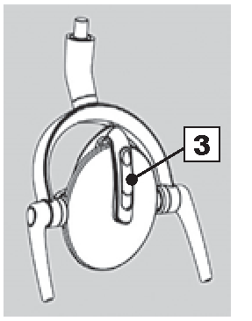 | Стоматологический операционный осветитель имеет функцию отключения синего цвета.  При использовании светочувствительной смолы для заполнения зубов отрегулируйте цветовую температуру рабочего света до желтого (без синего света). Таким образом можно предотвратить быстрое отверждение фоточувствительной смолы.
Стандартный свет (при регулярном пероральном лечении):
• переместите скользящий переключатель (3) вверх и зафиксируйте его должным образом
Желтый свет (лечение с фоточувствительной смолой):
• переместите скользящий переключатель (3) вниз и зафиксируйте его должным образом
Отрегулируйте операционный осветитель
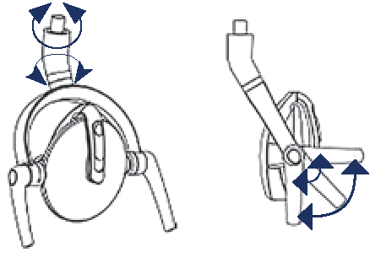 | На операционном стоматологическом осветителье имеются три активных соединения, которые могут регулировать желаемый угол наклона.
Изменение ручки операционного осветительа
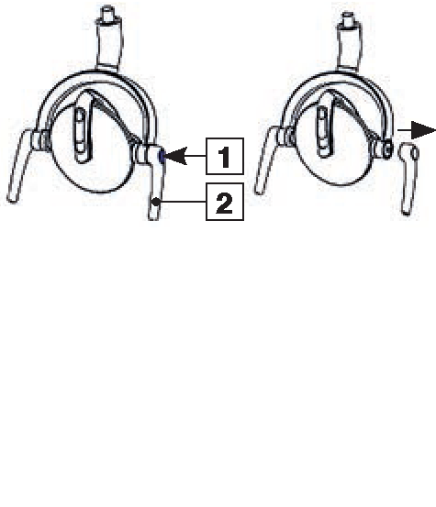 | Снимите ручку  • держите операционный осветитель левой рукой  возьмитесь за ручку (2) правой рукой.  • нажмите кнопку ручки (1) большим пальцем и потяните ручку  Установите ручку  • удерживайте операционный осветитель левой рукой, удерживая ручку (2) правой рукой  • нажмите на кнопку ручки (1) большим пальцем, вставьте ручку (2) в паз шпинделя и ослабьте ручку

При каждом включении осветительа интенсивность света будет на уровне, который был запомнен при последнем выключении.
Пациентам из группы риска (т. е. с заболеваниями глаз) не разрешается смотреть на световой луч.
Предупреждение - реверсивное ослепление при неправильном использовании светодиодного операционного осветительа -
Неправильное использование светодиодного операционного осветительа может привести к временному нарушению зрения, поэтому при включении или перемещении осветительа ни в коем случае не направляйте световое поле на глаза пациента, себя и окружающих. Всегда соблюдайте расстояние ок. 70 см между осветительом и головой пациента.

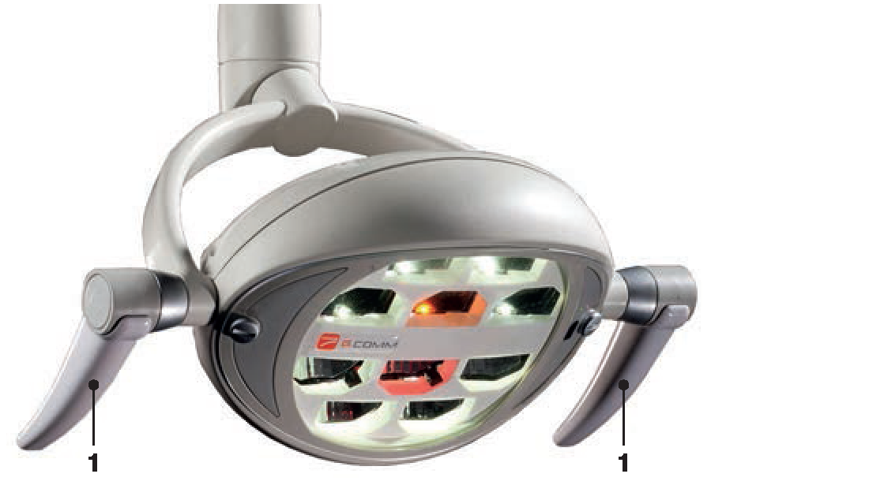 | 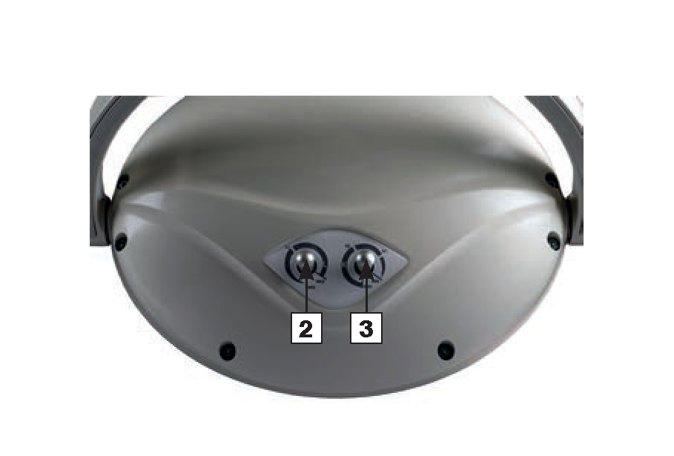
Рис.: Операционный осветитель "SunLite " | Рис.: Регуляторы на задней части
Операционный осветитель крепится на подвижный держатель на установке.
Четкая геометрия отражателей в сочетании с каждым светодиодным источником позволяет реализовать световой поток, который является однородным, свободным от помех и без теней.
Основные характеристики:
- удобный, бестеневое освещение
- легко настраивается, надежно удерживает настроенное положение
- съемная стерилизуемая ручка
- регулятор яркости
- бесшумный вентилятор
- регулируемая цветовая температура
Элементы управления:
1 | Ручка
2 | Регулятор яркости
3 | Регулятор цветовой температуры

Запуск:
Операционный осветитель можно включить и выключить с помощью кнопки "Операционный осветитель“ на кнопочной панели стоматолога или ассистента.
Короткое нажатие на кнопку .

Интенсивность света
Необходимую интенсивность можно регулировать индивидуально, поворачивая регулятор яркости (2).
Уменьшение интенсивности света
• Поверните регулятор яркости (2) против часовой стрелки (вид сзади операционного осветительа) до достижения требуемой интенсивности света.
Увеличение интенсивности подсветки
• Поверните регулятор яркости (2) по часовой стрелке (вид сзади операционного осветительа) до достижения требуемой интенсивности света.

Цветовая температура
Регулируемый диапазон: 4.200 K - 6.000 K
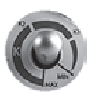 | Увеличение цветовой температуры:  поверните регулятор (3) против часовой стрелки
Уменьшение цветовой температуры:
поверните регулятор (3) по часовой стрелке
Световое пятно
Размер: 7см х 14см на расстоянии 70 см от источника и с хорошо определенными контурами во избежание риска ослепления пациента.

При каждом включении осветительа интенсивность света будет на уровне, который был запомнен при последнем выключении.
Пациентам из группы риска (т. е. с заболеваниями глаз) не разрешается смотреть на световой луч.
Предупреждение - реверсивное ослепление при неправильном использовании светодиодного операционного осветительа -
Неправильное использование светодиодного операционного осветительа может привести к временному нарушению зрения, поэтому при включении или перемещении осветительа ни в коем случае не направляйте световое поле на глаза пациента, себя и окружающих. Всегда соблюдайте расстояние ок. 70 см между осветительом и головой пациента.

Ultimate Comfort
Модель: Smart
C20-0094
1702
Модуль ассистента
Ritter Concept GmbH  Bahnhofstr. 65 · 08297 · Цвениц, Германия  Тел: +49 37754 13-0  Факс: +49 37754 13-280  e-mail: info@ritterconcept.com  Веб-сайт: http://www.ritterconcept.com | [ЗУБНЫЕ ЭКСПЕРТЫ]

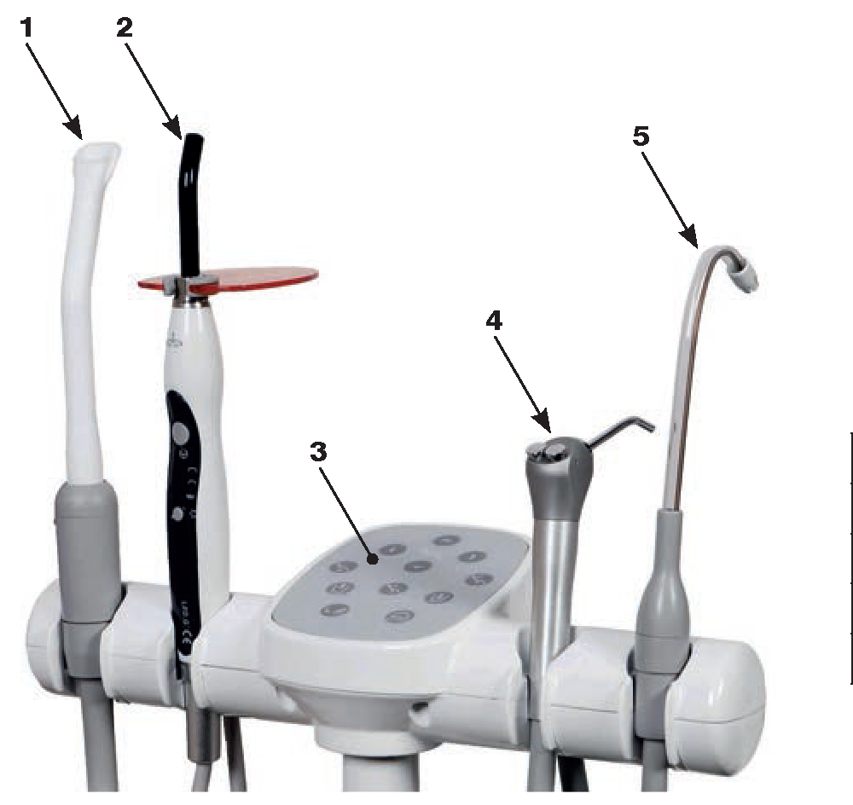
 | 1 | Большой отсос
 | 2 | Фотополимеризатор
 | 3 | Шприц
 | 4 | Шприц
 | 5 | Малый отсос
Рис.: Модуль ассистента

Элементы управления на панели ассистента:
Кнопка "Положение сплевывания" / "Последнее положение“
Кнопка "Аварийное положение“
Кнопка "Положение выхода“
Кнопка "Спинка ВНИЗ“
Кнопка "Спинка ВВЕРХ“
Кнопка "Кресло пациента ВВЕРХ“
Кнопка "Кресло пациента ВНИЗ“
Кнопка "Подогрев наполнителя стакана“
Кнопка "Наполнитель стакана”
Кнопка "Ополаскивание плевательницы“
Кнопка "Операционный осветитель“

Характеристики и опции - Модуль ассистента
- подвижный модуль ассистента c кнопочной панелью ассистента
- 3 функциональных шприца
- большой и малый отсосы
- Светодиод Polylight (опционально)
Характеристики и опции - водоблок
- поворотная керамическая плевательница
- Система подачи воды ABS
- Нагрев для наполнителя стакана
- Соединение для внешнего отсоса (опционально)
- Установка избирательного клапана (опционально)
- Система всасывания Venturi

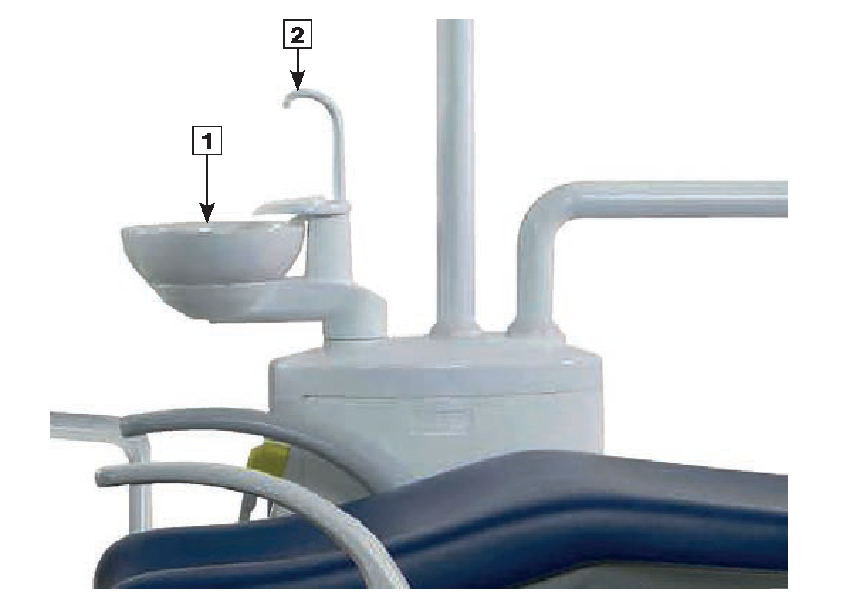
Рис.: плевательница (1), наполнитель стакана (2)
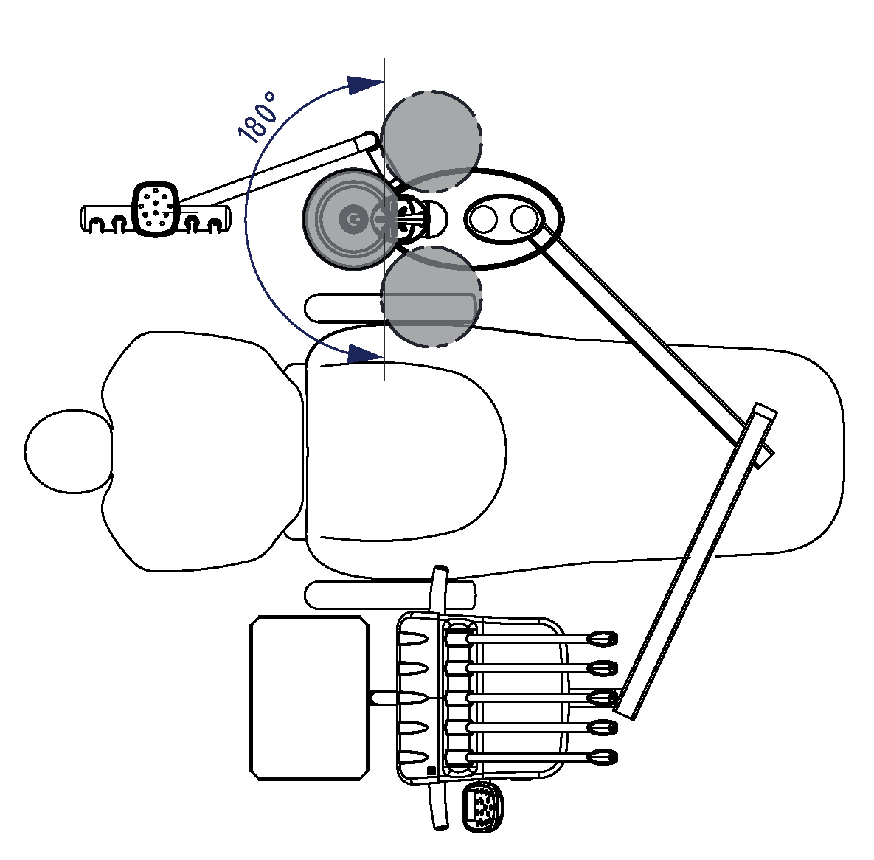
Рис.: максимальный диапазон поворота плевательницы: 180°

Промывка плевательницы
Промывка плевательницы начинается при нажатии кнопки "Промывка плевательницы" и автоматически прекращается по истечении запрограммированного времени.

Преждевременная остановка во время промывки плевательницы возможна при повторном нажатии клавиши.

Программирование времени промывки плевательницы:
(Это возможно только на кнопочной панели стоматолога)

- нажимайте на кнопку более 5 секунд
светодиодный индикатор загорится
- быстро нажмите на кнопку
- когда желаемое время промывки будет достигнуто, снова нажмите на кнопку , чтобы закончить промывку плевательницы
световой индикатор погаснет, и режим программирования будет прекращен

Наполнитель стакана
Наполнение стакана начинается при нажатии кнопки "Наполнитель стакана" и автоматически прекращается по истечении запрограммированного времени.
Преждевременная остановка наполнения стакана возможна при повторном нажатии кнопки "Наполнитель стакана".

Рекомендуемый уровень наполнения составляет две трети стакана или пластикового стакана. Избыток воды стечет через опору стакана в слив.

Программирование времени наполнения стакана
(Это возможно только на кнопочной панели стоматолога)
•нажимайте на кнопку дольше 5 секунд
светодиодный индикатор загорится
• быстро нажмите
• при достижении желаемого уровня наполнения снова нажмите на кнопку
световой индикатор погаснет, и режим программирования будет прекращен

Подогрев наполнителя стакана
• быстро нажмите на кнопку
светодиодный индикатор мигает
Когда вода достигает заранее установленной температуры, индикаторная лампа горит непрерывно.

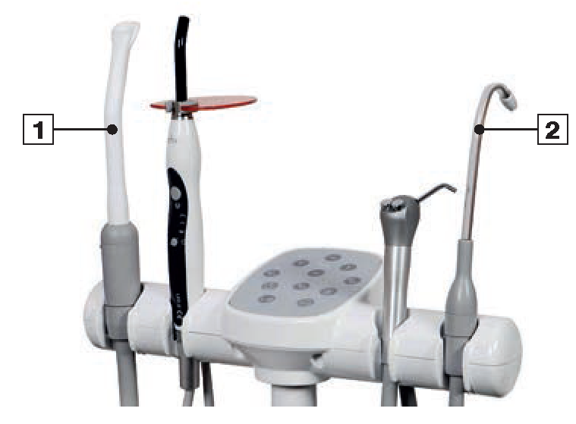
 | 1 | Большой отсос
 | 2 | Малый отсос
Рис.: Модуль ассистента
Большой отсос (1)
- выньте всасывающий наконечник
всасывание начинается автоматически
- вставьте всасывающий наконечник обратно в держатель инструмента
всасывание остановится автоматически через 3 секунды
Малый отсос (4) (малый отсос)
- выньте всасывающий наконечник
всасывание начинается автоматически
- вставьте всасывающий наконечник обратно в держатель инструмента
всасывание прекратится

Всасывающий шланг и всасывающие наконечники являются расходными материалами.
Система подачи воды
Важные правила техники безопасности
Бутылка находится под давлением! (ок. 2.0-3.8 бар, зависит от типа устройства)
Не воздействуйте на бутылку колючими предметами!
Используйте только оригинальные бутылки от Ritter ® Concept GmbH.
Перед открытием бутылки необходимо проверить, установлен ли переключатель (клапан-подъемник) в положение (см. стр. 36, рис. 2).
После наполнения бутылки водой всегда правильно завинчивайте бутылку в держатель для бутылок!
Бутылка должна быть привинчена только вручную к опоре бутылки.

После дезинфекции регулярно очищайте резьбу бутылки и держателя бутылки.
Если бутылка имеет механическое повреждение, ее следует заменить на новую бутылку.
По соображениям безопасности использование бутылки ограничено сроком на 6 месяцев.
После этого старую бутылку следует заменить на новую.

В случае несоблюдения настоящих правил техники безопасности компания Firma Ritter® Concept GmbH не несет ответственности за любой причиненный ущерб!
Система бутылок с водой
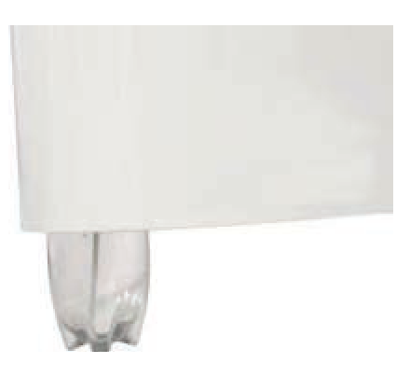 | Система бутылок с водой состоит из:  • бутылки с водой (для дистиллированной воды)  • переключателя (в нижней части блока воды)  Замена бутылки с водой  Установите переключатель подачи сжатого воздуха (1) в положение ВЫКЛ ("Уменьшить давление“)  (Переключатель расположен в нижней части блока воды.)

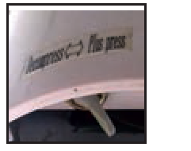 | Извлеките пустую бутылку из держателя бутылки  (отвинтите бутылку против часовой стрелки)  Заполните бутылку дистиллированной водой  Прикрутите наполненную бутылку к подставке  (по часовой стрелке, не завинчивайте слишком сильно!)  Установите переключатель подачи сжатого воздуха (1) в положение ВКЛ ("Добавить давление", бутылка находится под давлением)

Бутылку можно открутить только при разгерметизации.

1 | Выключатель подачи сжатого воздуха  • "Уменьшить давление“  Бутылка в режиме без давления  • "Добавить давление“  Бутылка теперь находится под давлением
2 | Тумблер - источник воды  • "Водопроводная вода“  вода из водопровода  • "Дистиллированная вода“  вода из бутылки

Если в водопроводной воде есть примеси, необходимо использовать дистиллированную воду из бутылки.

Ultimate Comfort
Модель: Smart
C20-0094
1702
Кресло пациента
Характеристики и опции - кресло пациента
- дополнительное встречное движение сиденья при перемещении спинки (движение Trendelenburg) повышает комфорт и позволяет избежать "эффекта раздевания”

- быстрое программирование пяти положений кресла
- два шарнирных механических подголовника
- левый и правый подлокотники для пациента
- бесшовная обивка
- Эксплуатацию кресла пациента можно осуществить вручную
- с помощью кнопочной панели стоматолога или ассистента или ногой с помощью многофункционального педального контроллера
- предохранительный выключатель
Ritter Concept GmbH  Bahnhofstr. 65 · 08297 · Цвениц, Германия  Тел: +49 37754 13-0  Факс: +49 37754 13-280  e-mail: info@ritterconcept.com  Веб-сайт: http://www.ritterconcept.com | [ЗУБНЫЕ ЭКСПЕРТЫ]

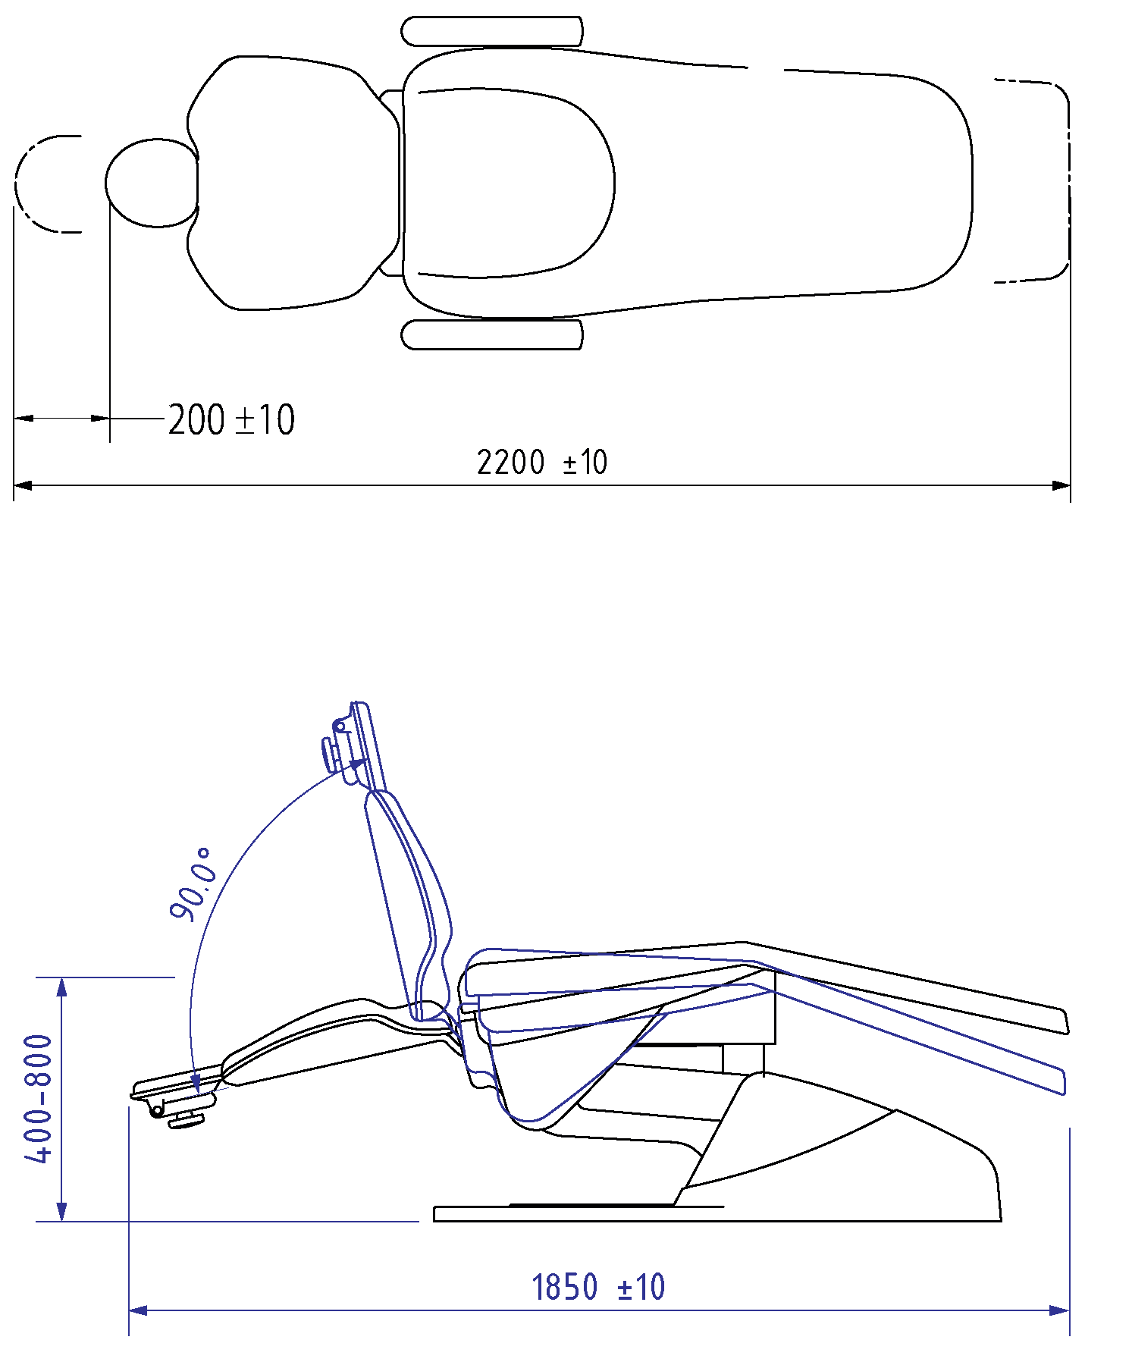
Рис.: Рабочее пространство

При перемещении спинки кресла руки пациента не должны находиться за спиной! В противном случае имеется риск раздавить руки!
Предохранительный выключатель
При опускании кресла или спинки кресла пациента спинка автоматически останавливается, как при столкновении с препятствиями, и поднимается на короткое расстояние.

Элементы управления
Креслом пациента можно управлять с кнопочной панели стоматолога или с помощью педального контролера.
Важно:
Если из держателя вынимается какой-либо инструмент (кроме шприца), то управление креслом пациента становится невозможным.
Ручное управление с помощью кнопочной панели стоматолога или ассистента:
Кресло пациента управляется вручную с помощью кнопок
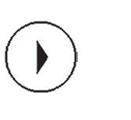 | • "Спинка вверх“
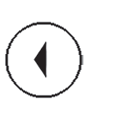 | • "Спинка вниз"
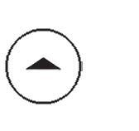 | • "Кресло пациента вверх“
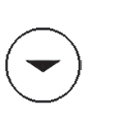 | • "Кресло пациента вниз”
и может быть приведено в любое желаемое положение.
Стрелки на кнопках указывают направление движения.
Ручное управление с помощью педального контроллера:
Кнопки педального контроллера имеют следующие функции:
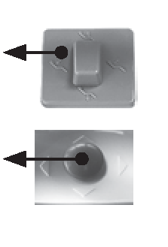 | Сдвиньте кнопочный переключатель влево  → Rückenlehne AB
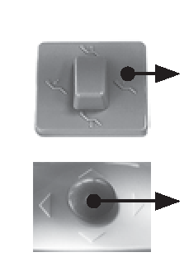 | Сдвиньте кнопочный переключатель вправо  → Rückenlehne AUF
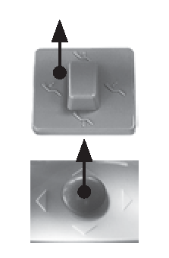 | Taster nach hinten bewegen  → Patientenliege AUF
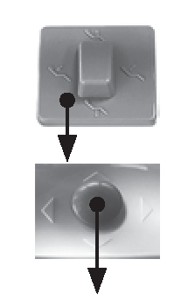 | Taster nach vorn bewegen  → Patientenliege AB

 | Положение лечения А
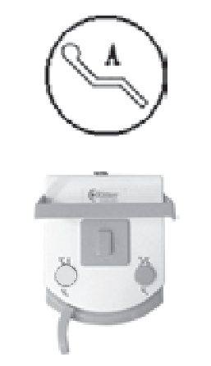 | • нажмите на кнопку "Положение лечения А”  на кнопочной панели стоматолога  • нажимайте на левую кнопку на педальном контроллере дольше 2 секунд, пока не прозвучит звуковой сигнал  → автоматическое перемещение в "Положение лечения A“  → операционный осветитель включится одновременно
 | Положение лечения В
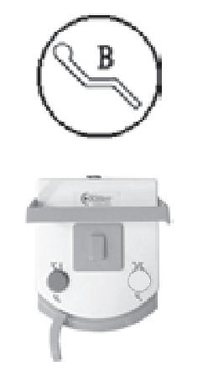 | • нажмите на кнопку "Положение лечения В”  на кнопочной панели стоматолога или ассистента  • нажимайте на правую кнопку на педальном контроллере дольше 2 секунд, пока не прозвучит звуковой сигнал  → автоматическое перемещение в "Положение лечения В“  → операционный осветитель включится одновременно
 | Положение сплевывания / Последнее положение
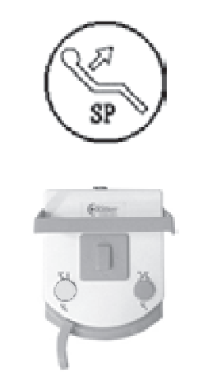 | • нажмите на кнопку "Положение сплевывания"  на кнопочной панели стоматолога или ассистента  • быстро нажмите на левую кнопку педального контроллера  → кресло пациента автоматически сдвинется в "Положение сплевывания"  → запуск промывки плевательницы  → операционный осветитель выключается  • повторное нажатие перемещает кресло в последнее положение лечения,  операционный осветитель включается

 | Положение выхода
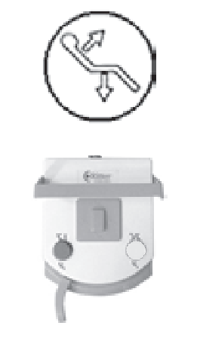 | • нажмите на кнопку "Положение выхода"  на кнопочной панели стоматолога или ассистента  • быстро нажмите на правую кнопку педального контроллера  → автоматическое перемещение в "Положение выхода"  → операционный осветитель выключится одновременно

Аварийное положение
• нажмите на кнопку "Аварийное положение"
на кнопочной панели стоматолога или ассистента
→ автоматическое перемещение в "Аварийное положение“
→ операционный осветитель включится одновременно

Внимание:
Любое автоматическое движение кресла пациента будет остановлено путем нажатия на любую клавишу.
Программирование положения кресла:
Программирование автоматических положений кресла может быть выполнено путем использования кнопочной панели стоматолога. Действуйте следующим образом:
Положение лечения А
- переместите кресло пациента вручную в нужное положение
- активируйте и удерживайте нажатой клавишу "Положение лечения A" на кнопочной панели стоматолога дольше 5 секунд, пока не услышите один звуковой сигнал
(Этот звуковой сигнал указывает на то, что программирование позиции прошло успешно.)
Положение лечения В
- переместите кресло пациента вручную в нужное положение
- активируйте и удерживайте нажатой клавишу "Положение лечения В" на кнопочной панели стоматолога дольше 5 секунд, пока не услышите один звуковой сигнал
(Этот звуковой сигнал указывает на то, что программирование позиции прошло успешно.)
Положение для выхода
- переместите кресло пациента вручную в нужное положение
- активируйте и удерживайте нажатой клавишу "Положение выхода" на кнопочной панели стоматолога или ассистента дольше 5 секунд, пока не услышите один звуковой сигнал
(Этот звуковой сигнал указывает на то, что программирование позиции прошло успешно.)
Аварийное положение
- переместите кресло пациента вручную в нужное положение
- активируйте и удерживайте нажатой клавишу "Аварийное положение" на кнопочной панели стоматолога или ассистента дольше 5 секунд, пока не услышите один звуковой сигнал
(Этот звуковой сигнал указывает на то, что программирование позиции прошло успешно.)
Положение сплевывания
- переместите кресло пациента вручную в нужное положение
- активируйте и удерживайте нажатой клавишу "Положение сплевывания" на кнопочной панели стоматолога или ассистента дольше
5 секунд, пока не услышите один звуковой сигнал
(Этот звуковой сигнал указывает на то, что программирование позиции прошло успешно.)
Установка связи между положением сплевывания и промыванием плевательницы:
- активируйте и удерживайте нажатой клавишу "Установка“ на кнопочной панели стоматолога или ассистента дольше 5 секунд, пока не загорится индикатор рядом с кнопкой
- активируйте кнопку "Ополаскивание плевательницы“
→ звучит сигнал, и индикатор гаснет
→ активируется ополаскивание плевательницы в положении сплевывания

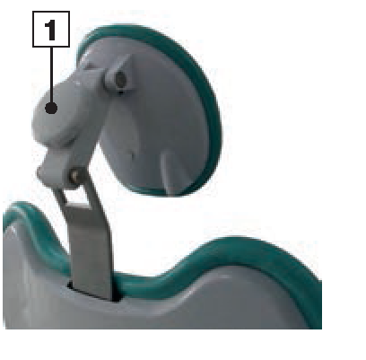 | Подголовник
Рис.: Подголовник
Регулировка подголовника:
Двойное соединение для широкого сочленения можно регулировать с помощью ручки (1):
- поверните зажимную ручку (1) против часовой стрелки, чтобы ослабить соединения
- переместите подголовник вручную в нужное положение
- поверните зажимную ручку (1) по часовой стрелке, чтобы затянуть соединения
Перемещение правого подлокотника
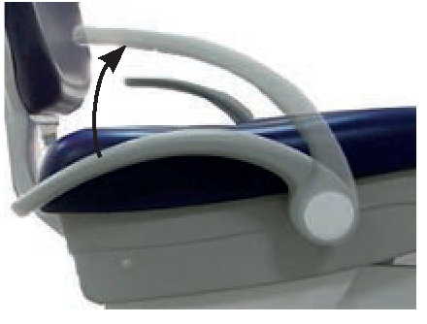 | • перемещение подлокотника вверх до щелчка
Перемещение подлокотника вниз
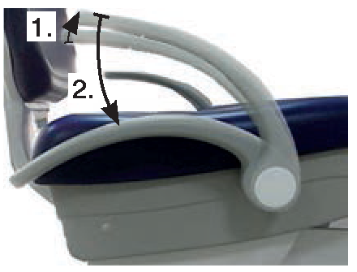 | переместите подлокотник вверх в самое высокое положение  переместите подлокотник вниз в самое низкое положение

Ultimate Comfort
Модель: Smart
C20-0094
1702
Обслуживание
Ritter Concept GmbH  Bahnhofstr. 65 · 08297 · Цвениц, Германия  Тел: +49 37754 13-0  Факс: +49 37754 13-280  e-mail: info@ritterconcept.com  Веб-сайт: http://www.ritterconcept.com | [ЗУБНЫЕ ЭКСПЕРТЫ]

Соответствие гигиеническим нормам, а также хорошая работоспособность оборудования гарантируются соблюдением инструкций к рекомендациям по дезинфекции, очистке и техническому обслуживанию.
Бор-инструменты:
- Каждый день перед первой обработкой дайте инструментам поработать прибл. 120 секунд, чтобы очистить все распылительные трубки.
- Очищайте и обслуживайте турбину, наконечники и угловые насадки.

ВАЖНО: Внимательно прочитайте руководство производителя по эксплуатации бор-машин.
ВАЖНО: Не допускается чистка инструментов шлангов в термодезинфекторе.
Температура нагрузки для трубок макс. 40°C
Наконечники отсосов:
Отсоедините наконечник от шланга. Очистите доступные концы шланга и наконечники. Смажьте уплотнительные кольца вазелином и снова соберите наконечник и шланг.
Не подходят и не допускаются чистящие средства на основе четвертичных аммониевых композиций, чистящие средства, содержащие фенол и альдегид, а также пенообразователи.
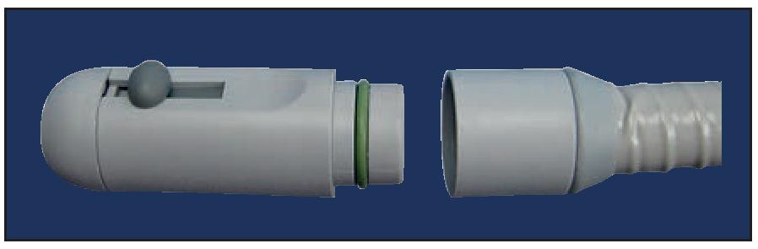

ВАЖНО: Для указания дозировки обратитесь к рекомендациям, приведенным для отдельных моющих и дезинфицирующих средств.
Малый отсос
Малый отсос должен быть оборудован устранимым соплом всасывания.
• Выбрасывайте всасывающее сопло после лечения каждого пациента и заменяйте его на новое перед лечением следующего пациента.
Большой отсос
• стерилизуйте большое всасывающее сопло высокотемпературной паровой стерилизацией (134°C, 15 мин)

Очистка фильтра (всасывание)
Отсос слюны
Очистка шланга и фильтра отсоса
- выньте ручку отсоса из держателя инструмента
- вытяните шланг отсоса из фильтра отсоса
- выньте сетку фильтра из фильтра и очистите ее чистой водой
- установите всасывающий наконечник
- установите сетку фильтра в фильтр
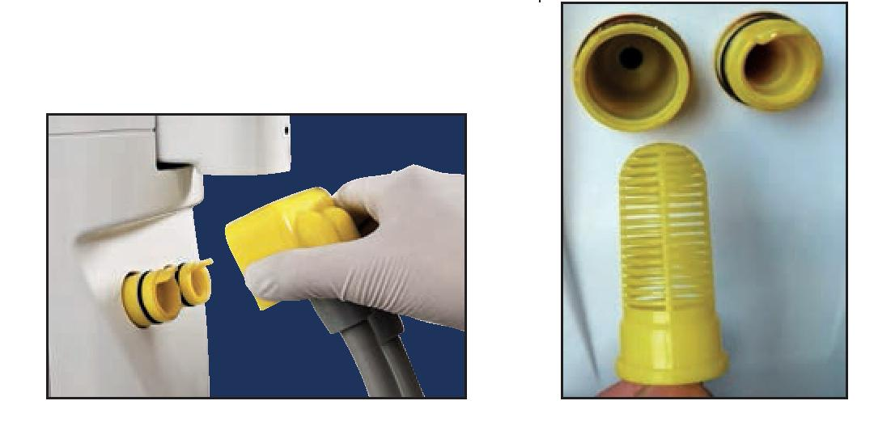
Система очистки труб:
регулярно прокачивайте чистую воду или специальную стерилизованную воду около 30 с 1 или 2 раза в день.
Фильтр для воды
Устройство имеет фильтр для воды с целью обеспечения его нормального использования. По истечении определенного времени грязь блокирует сердцевину фильтра и влияет на поток воды, поэтому необходимо очистить и заменить сердцевину фильтра.

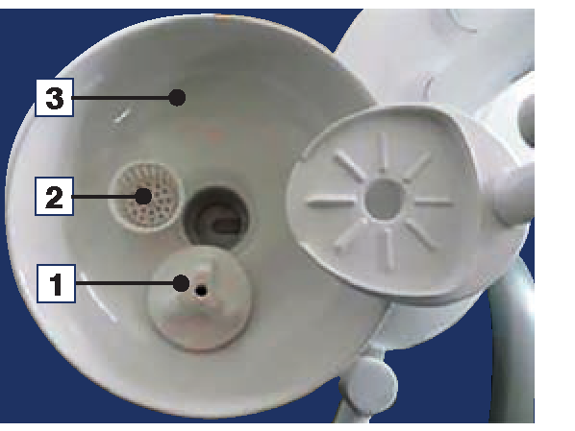 | Плевательница  • выньте конус клапана (1) и фильтрующую сетку (2) из плевательницы  • простерилизуйте конус клапана (1) и фильтрующую сетку (2).  очистите плевательницу (3) и держатель плевательницы водой и продезинфицируйте ее  • установите плевательницу (3)  • установите сетку фильтра (2) и конус клапана (1)  в плевательницу

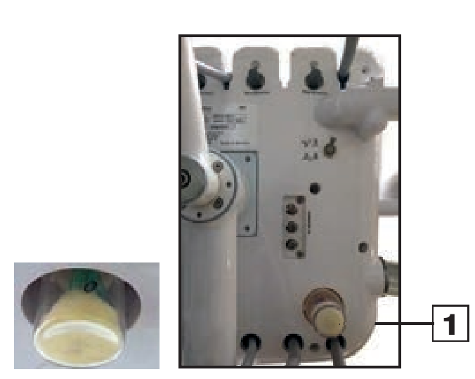 | Выхлопной патрубок контейнера маслоохладителя  • Отвинтите бак против часовой стрелки,  Опорожните выхлопной патрубок контейнера маслоохладителя (1) и замените вату.  • Ввинтите бак по часовой стрелке,  Контейнер располагается на нижней стороне блока стоматолога

Инструкции по очистке и уходу

Что | Как | С помощью чего | Примечания
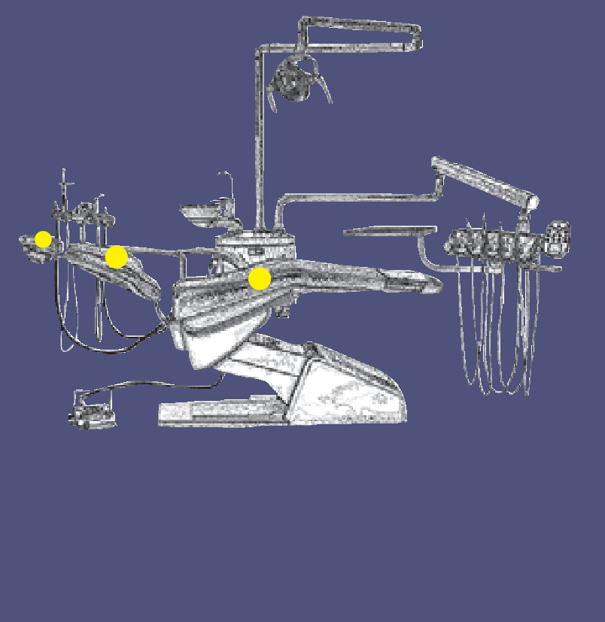 | Очистка/дезинфекция обивки  Протрите обивку дезинфицирующим средством  • Обивка подголовника  • Обивка спинки  • Обивка сиденья | Очистка:  • Мягкая губка, теплая вода, мыло.  • Очищайте сильно загрязненные участки мягкой щеткой. После очистки обивку следует протереть насухо тряпкой.  Дезинфекция:  Для очистки и дезинфекции обивки из искусственной кожи мы рекомендуем применять дезинфицирующую пену-распылитель на безспиртовой основе. | Удалите остатки мыла влажной губкой и высушите ее мягкой тканью без ворса.  Ткань не подходит для чистки!  Не используйте чистящие средства или бытовые чистящие средства.  Обесцвечивание  В большинстве случаев пятна обесцвечивания, которые обнаруживаются немедленно, можно удалить с помощью подходящих чистящих средств и чистящего средства для искусственной кожи.  Пятна обесцвечивания, которые не обнаруживаются сразу, удалить невозможно.  Защитите обивку от прямых солнечных лучей.
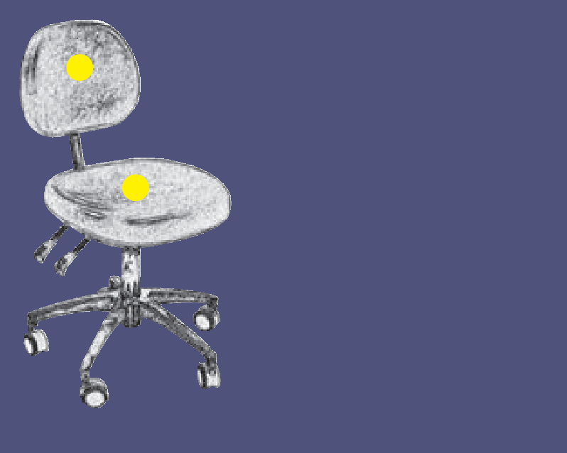 | Очистка/дезинфекция обивки  Протрите обивку дезинфицирующим средством  • Обивка спинки  • Обивка сиденья

Держите жидкости вдали от электрических соединений и компонентов!
- Большинство электрических переключателей управления не герметичны.
- Если переключатель намокнет, он может активироваться самостоятельно или замкнуть и повредить другие компоненты системы!
- Держите выключатели сухими.
- Избегайте дорогостоящего повреждения оборудования или поломки.
- Не распыляйте дезинфицирующие средства непосредственно на или в электрические выключатели и блоки управления.
- Просто распылите эти растворы на ткань (не насыщайте ткань) и протрите поверхности блоков управления.
Любое не рекомендованное производителем техническое обслуживание/изменение может привести к травмам или ударам!
- Только один пациент может находиться в кресле
- Не стойте ногами на стоматологическом кресле
- Не эксплуатируйте стоматологическое кресло около любых легковоспламеняющихся жидкостей.

Наконечник
Наконечник - это хрупкое устройство, поэтому нельзя стучать по нему или ронять его.
Его следует очищать и смазывать специальным моющим средством и смазкой каждый день. См. инструкцию по эксплуатации наконечника для получения информации о конкретном методе.
Смазка распылением масла должна проводиться до стерилизации при высокой температуре.
Обратите внимание на руководство по эксплуатации наконечника!
Операционный осветитель "Светодиодный стандартный свет"
Ручка
• Замена
см. описание на стр. 27.
• Очистка/Дезинфекция:
нейтральный чистящий раствор, спирт, дезинфицирующие средства на спиртовой основе
Корпус осветителя
• Очистка/Дезинфекция:
нейтральный чистящий раствор, спирт, дезинфицирующие средства на спиртовой основе
Операционный осветитель "SunLite "
• ознакомиться с инструкцией по применению операционного осветителя "SunLite/Polaris“

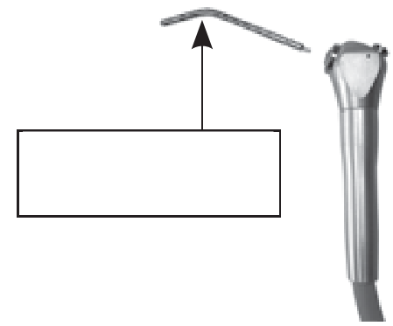  Spritzennadel Nozzle | Канюля шприца  • стерилизация в стерилизаторе пара: на 134 °С 3мин  (чтобы снять насадку, нажмите на кольцо патрубка (см. стр. 25) и снимите насадку для стерилизации)
Всасывающий наконечник
• стерилизация в стерилизаторе пара: на 134 °С 3мин
Силиконовый коврик для лотка инструментов
• стерилизация в стерилизаторе пара: на 134 °С 3мин

Общая поломка

Поломка | Устранение неисправностей
Поломка 1:  После включения питания общая система не реагирует. | 1. Проверьте, находится ли выход питания переменного тока 220 в хорошем состоянии.  2. Проверьте, не сломан ли предохранитель 10A на выключателе питания.
Поломка 2:  После включения питания в систему не подается вода или воздух. | Проверьте, находятся ли переключение источника воды, подача давления / снижение давления в правильном положении;  • когда смещение источника воды находится в положении водопроводной воды, подача давления/ снижение давления должно быть в положении сброса;  • когда смещение источника воды находится в положении дистиллированной воды, подача давления/ снижение давления должно быть в положении подачи давления.
Распространенные поломки
Поломка | Устранение неисправностей
Поломка 1:  Операционное кресло не поднимается или не опускается | Проверьте, есть ли вход напряжения переменного тока 24 В на порту J6 панели управления креслом.  1. Если на порт J6 подается напряжение переменного тока 24 В, проверьте, работают ли две желтые кнопки для подъема/спуска кресла;  если нет, то панель управления, скорее всего, повреждена; замените панель управления, чтобы устранить проблему.  2. Если на порту J6 нет входного напряжения переменного тока 24 В, проверьте, правильно ли подключен разъем питания кресла на плоском кабеле;  если нет, затяните винт.  3. Если на порту J6 есть вход напряжения переменного тока 24 В, проверьте, работают ли две желтые кнопки для подъема/спуска кресла; если нет, проверьте, срабатывает ли переключатель защиты плевательницы с помощью следующего метода:  Поверните переключатель влево, чтобы закрыть его – кресло поднимется или опустится; поверните переключатель вправо, чтобы открыть его – и кресло не будет подниматься или опускаться.
Поломка 2:  Операционное кресло поднимается или опускается автоматически | Осмотры: В случае если операционное кресло поднимается или опускается автоматически, выполните устранение неполадок следующим образом:  1. Сенсорная панель модуля ассистента:  Панель управления секции ассистента может подвергаться коррозии из-за сырости или попадания воды, что может привести к неисправности функциональных кнопок.  Метод контроля:  Отсоедините клемму кабеля связи на панели управления, управляйте машиной с помощью педали и рабочей платформы, чтобы проверить, продолжается ли неисправность;  если неисправность устранена, это указывает на повреждение панели управления – замените ее;  если сбой продолжается, повторно подключите клемму кабеля связи и перейдите к следующему шагу.  2. Сенсорная панель модуля лечения:  Панель управления рабочей платформы может подвергаться коррозии из-за сырости или попадания воды, что может привести к неисправности функциональных кнопок.  Метод контроля:  Отсоедините клемму кабеля связи на панели управления, управляйте машиной с помощью педали и рабочей платформы, чтобы проверить, продолжается ли неисправность;  если неисправность устранена, это указывает на повреждение панели управления – замените ее;

Поломка | Устранение неисправностей
Поломка 3:  Водонагреватель выходит из строя. | Осмотры:  1. Если водонагреватель выходит из строя, проверьте, есть ли выходное напряжение 23 В переменного тока на J13;  если да, то нагреватель может быть сломан – следует заменить его;  если нет, то повреждена панель управления бокового корпуса или нагреватель;  если нагреватель не отключается, а J14 всегда закрыт, нагреватель может быть сломан – замените его.  2. Если на J13 нет выходного напряжения, проверьте, не сломан ли предохранитель F4;  если да, замените его предохранителем 6A.
Поломка 4:  Ручной распылитель работает нормально, но не распыляется вода или воздух. | Осмотры:  1. Сначала проверьте, работает ли распылитель в настоящее время в режиме без охлаждающего воздуха, где нет распыления воды или воздуха – включите переключатель на нем.  Дополнительные сведения см. в руководстве по эксплуатации.  2. Проверьте правильность соединения шланга подачи воды и воздуха на приборной панели. Если шлангопровод в хорошем состоянии, проверьте, есть ли на электромагнитных клапанах контура воды/воздуха выход 24 В постоянного тока;  если да, то электромагнитный клапан может быть сломан – замените электромагнитный клапан; если нет, то измерьте выход напряжения тока на зарезервированном порте J33, и если есть выход напряжения тока, то замените контрольную панель платформы, а если нет – проверьте электропитание в боковом корпусе.  3. Ножной микропереключатель:  Проверьте, нормально ли сбрасывается ножной микропереключатель;  если нет, замените микропереключатель.  4. Замените панель управления бокового корпуса.
Поломка 5:  Программируемое кресло не сохраняет данные | Осмотры:  Как правило, сбой функции сохранения данных программируемого кресла является следствием повреждения датчика угла наклона. Замените соответствующий датчик угла наклона.
Поломка 6:  В шланге для сжатого воздуха есть вода или маслянистая грязь. | Решение:  Проверьте источник подачи воздуха и воздушный фильтр,  очистите или замените соответствующие компоненты.

- Проверяйте электроснабжение каждый месяц.
Давление воды и давление воздуха должны соответствовать требованиям установки.
Держите шланги чистыми и разблокированными.
- Проверьте движение кресла и панель управления.
При необходимости
- Водозаборный фильтр:
очистите или замените патрон фильтра воды, если:
- фильтр используется через год
- коллектор фильтра загрязнен
- выходящая вода становится мутной
Замените фильтрующий элемент
- откройте водоблок
- снимите фильтр для воды
- снимите фильтрующий элемент против часовой стрелки
- снимите уплотнитель и коллектор последовательно
- очистка или замена фильтрующего элемента
- вставьте коллектор и уплотнительное кольцо
- вставьте фильтрующий элемент против часовой стрелки
- проверьте уплотнительное кольцо на герметичность
- закройте водоблок
Автоматическое самотестирование:
- выключение стоматологического блока при главном выключателе (контрольный индикатор выключателя питания гаснет)
- нажмите на кнопку и удерживайте ее и включите стоматологическую установку на главном выключателе
- отпустите кнопку после индикации звукового сигнала
- кресло пациента передвинется вверх и вниз автоматически
- операционный осветитель загорится
- нагреватель начнет работать
Нажмите на любую кнопку, чтобы остановить автоматическую самопроверку.
Сбросьте запрограммированные положения кресла до фабричных настроек:
- нажимайте на кнопку 5 секунд
(Прозвучит звуковой сигнал индикации, кресло сперва двинется вверх к самому высокому положению, после этого – вниз к самому низкому положению. Теперь все запрограммированные положения кресла сбрасываются до заводских настроек.)

Ultimate Comfort
C20-0094
1702
Приложение
Ritter® Concept GmbH  Bahnhofstraße 65, D-08297 Цвениц  Тел: +49 (0) 37754 13-0  Факс: +49 (0) 37754 13-280  e-mail: info@ritterconcept.com  Веб-сайт: http://www.ritterconcept.com | [ЗУБНЫЕ ЭКСПЕРТЫ]

Ultimate Comfort Smart
План установки
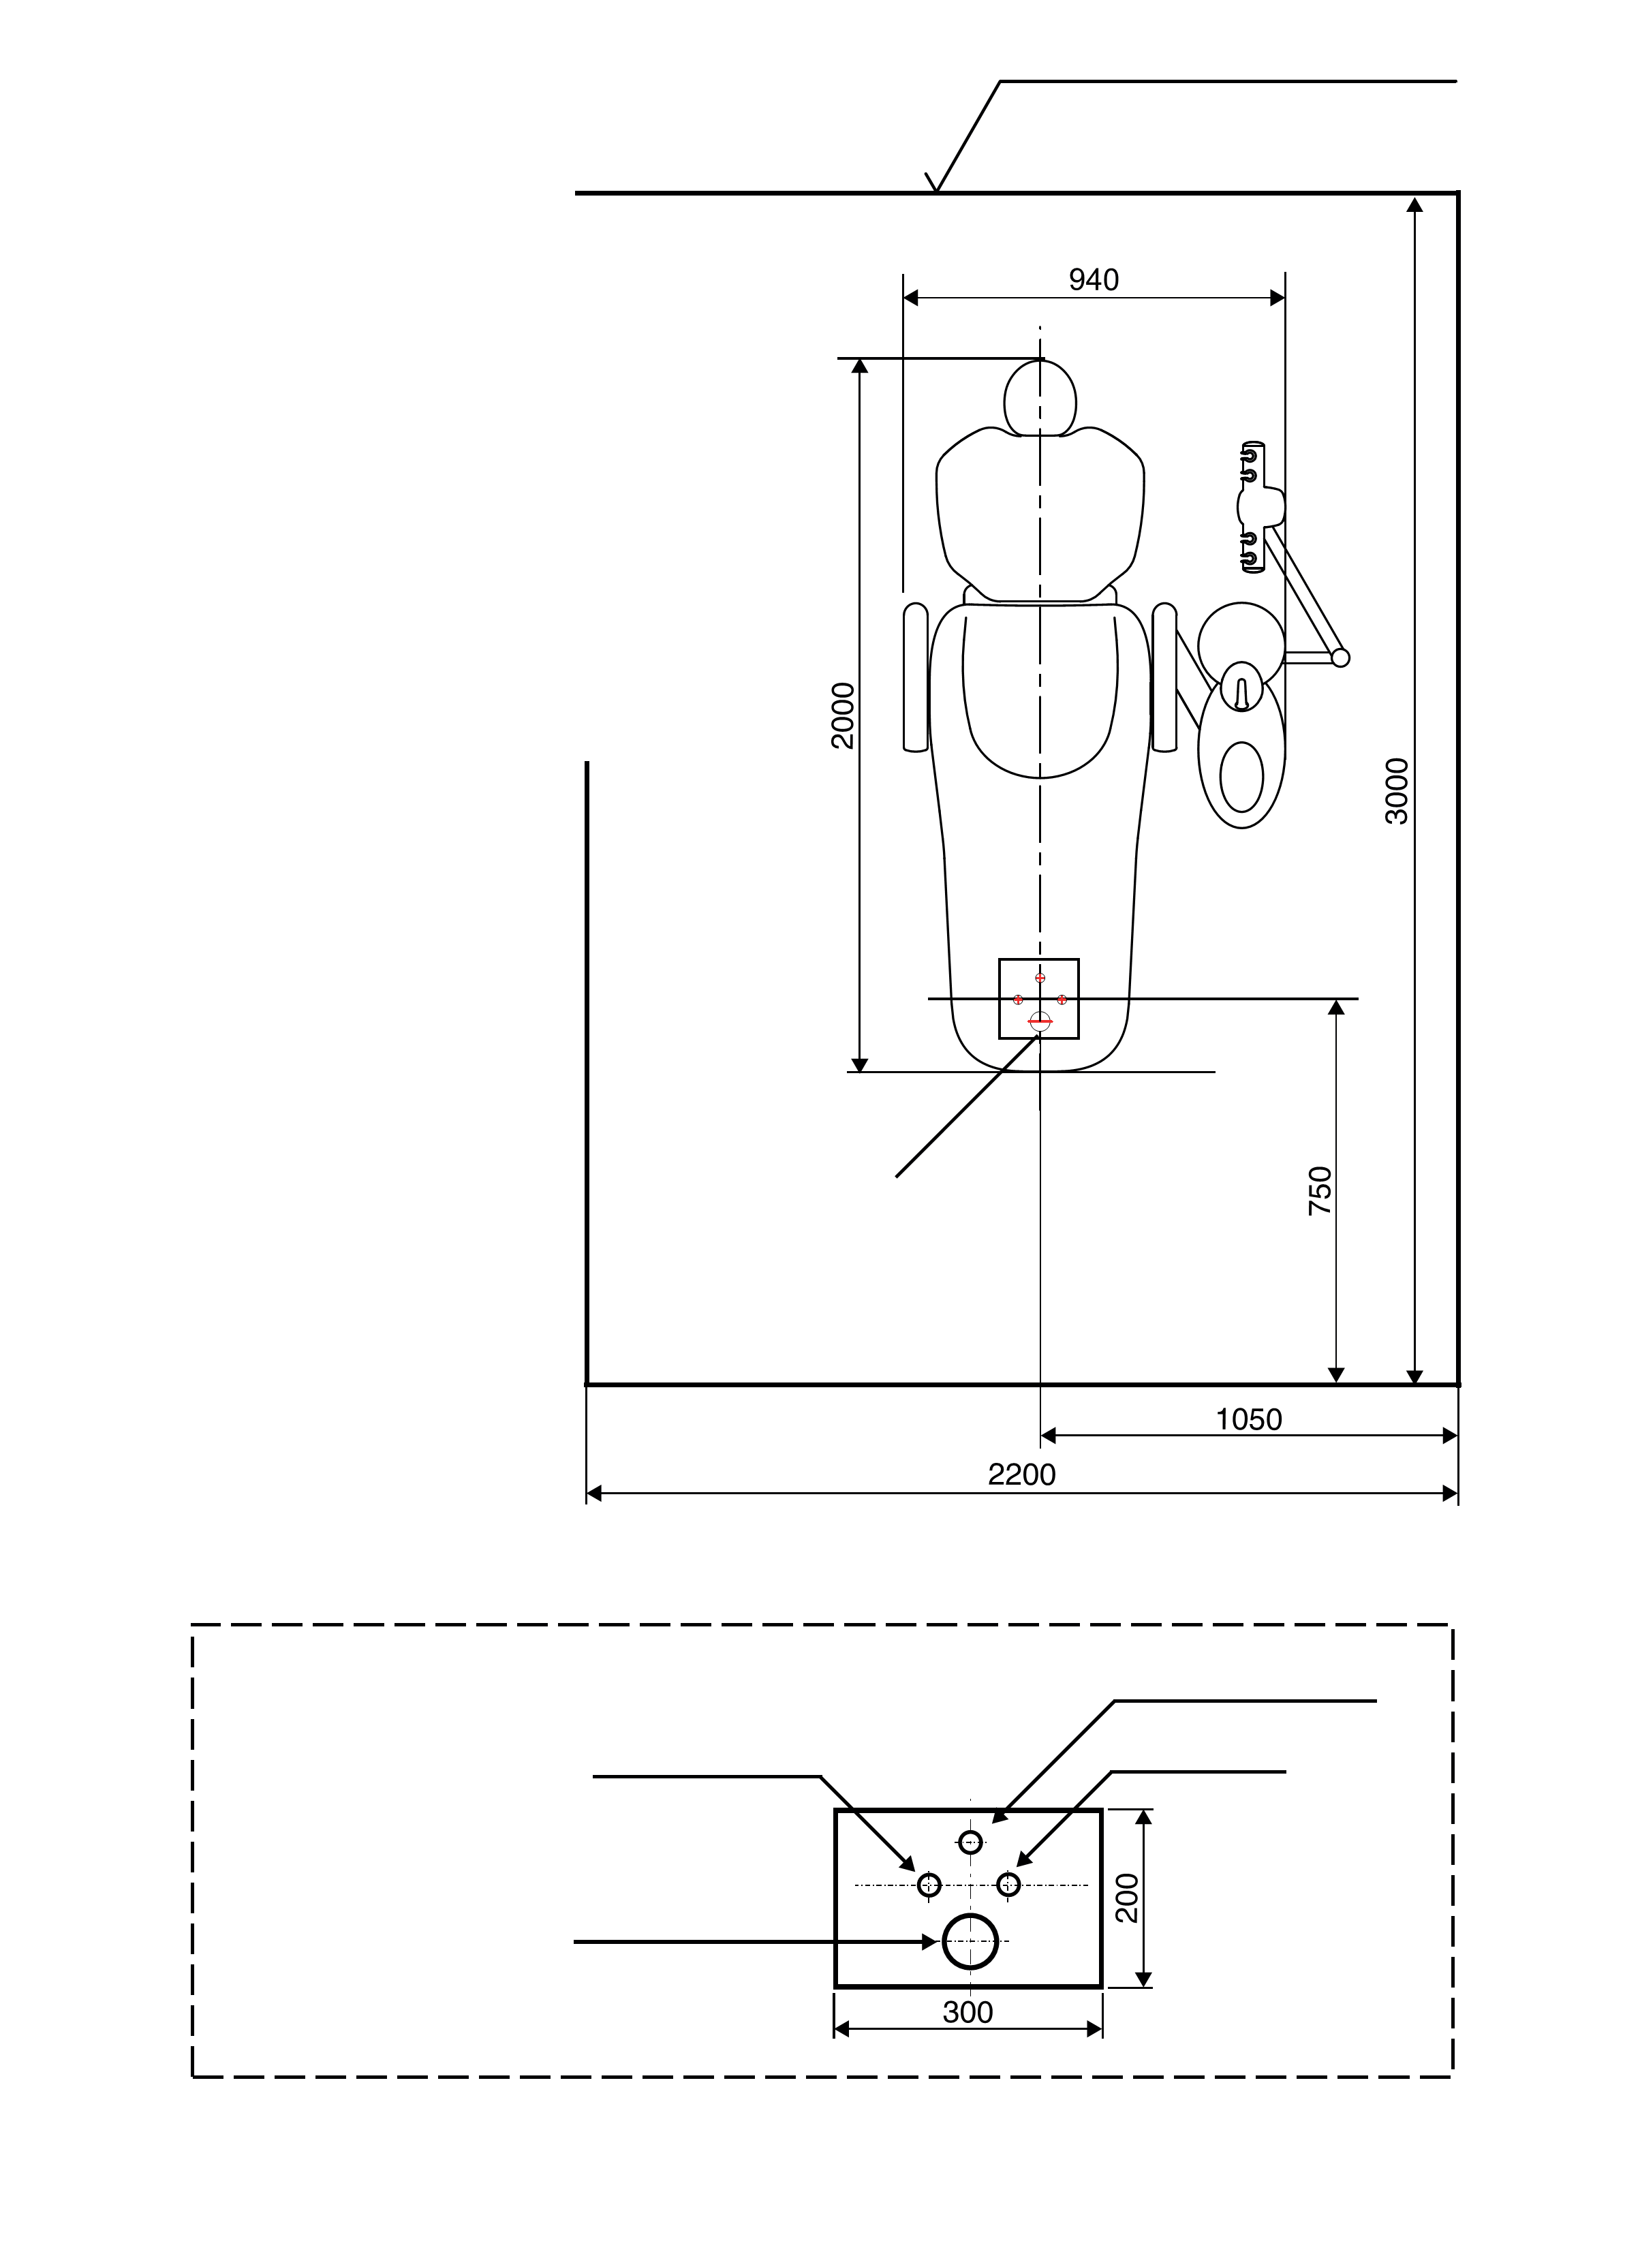
Электричество / ø=15
Слив / ø=50
Воздух / ø=15
Вода / ø=15
Деталь А
Деталь А
Передний край шкафов
* Расстояние зависит от метода работы стоматолога
Techn. Informationswesen | U000012132 | [ЗУБНЫЕ ЭКСПЕРТЫ]

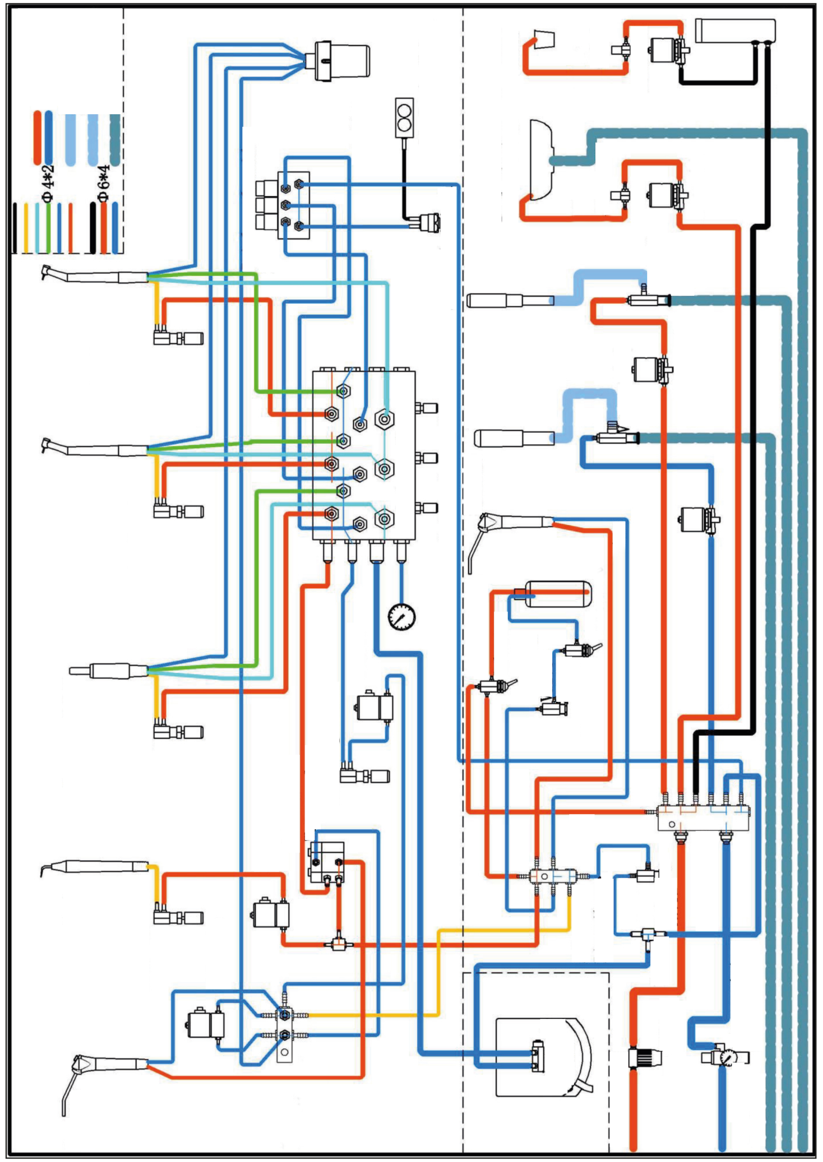
Высокоскоростной H. P.
Высокоскоростной H. P.
Водяной клапан
Шестиугольник
Дистрибьютор
Выпуск жидкости
Бутылка дистиллированной воды
Воздушный выключатель
Регулятор давления
Выключатель воздушной пробки
Тройной электромагнитный блок
Шланг выталкивателя слюны
Мембранный клапан
Наполнение стакана
Барометр
Регулятор пневмопривода
Возврат воздуха
Пневмотормозной клапан
H.V. Отсос
Промывка плевательницы
Слюноотсос
Регулятор потока
Водонагреватель
Регулятор потока
Соленоид
Соленоид
Venturi (слюна)
Соленоид
Venturi (HV)
Шприц
Селектор источника воды
200 Кпа
Соленоид
5-Link и 3-Link Дистрибьютор
300 кПа
Регулятор давления
T-Link
Дистрибьютор
550 кПа
Регулятор воздуха с фильтром
Воздухозаборник
Фильтр для воды
Водозабор
Контроллер пневмопривода
Соленоид
Регулятор потока
Соленоид
Соленоид
Шприц
Скейлер
Регулятор потока
Низкоскоростной H.P.
Регулятор потока
Регулятор потока
Регулятор потока
Дренажная трубка
Всасывающий шланг HV
Ф 8*6

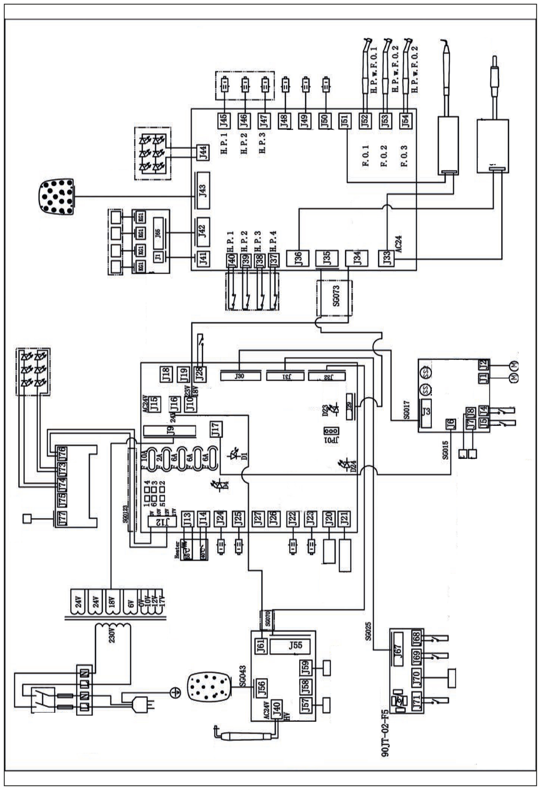
Тройной электромагнитный блок
Плата микромотора E.
90ZL-04/03
Микромотор Е.
Фотополимеризатор
Рычажный переключатель
Пульт управления освещением
Плата сенсора
Плата светодиодной подсветки
LED-01-F5
Трансформатор
Клеммная колодка
Предохранитель выключателя питания Т10А
Плата педального контроллера
Предохранитель спинки
Двигатель спинки
Двигатель кресла
Внутриоральные камеры
Обогрев
КАНАЛ:
Педальный контроллер
КАНАЛ: Стоматологический стол
КАНАЛ:
Ассистент
Плата оптического управления
U500GK-RS-F0
Плата сенсорной панели стоматолога
U500ZL-02-F5
Плата скейлера
Энегроемкость
Микромотор Е.
Плата стоматолога
30ZL-01-5
Переключатель лебедки
Слюноотсос
Отсос HV
Плата гидро-группы
30CX-01-F5
КАНАЛ:
Кресло
Выходная мощность
Ассистент
Стакан
Плевательница
Обнаруживать
Перемычка для подсветки панели оператора
Сепаратор
Соленоид
Соленоид
Соленоид
Соленоид
Плата сенсорной панели ассистента
U500ZS-03-F5
Отсос
Слюноотсос
Плата оптического управления
90ZS-02/D3
Плата ассистента
90ZS-01-F5
Инструкции о плате гидро-группы
1. В JP01 есть 3 штыря, а зарезервированный разъем расположен на направляющем штыре. Если микромотор установлен, пожалуйста, замкните накоротко верхние 2 штыря с разъемом.
2. Короткое замыкание по умолчанию для подсветки панели оператора: 2-5 3-4 4-1
J11 выход: светодиодный индикатор подключения: OV штырь A, 12V штырь C;
С соединением галлогенного осветителя: OV штырь A, 10V штырь B, 12V штырь C.
3. Состояние светодиодного индикатора: D4 (индикация для 24V) и D24 (индикация для 3.3 V): постоянно ВКЛ;
D1 (индикация работы процессора): Мигание; D23 (индикация хорошей связи с стоматологическим столом) : Мигание.
Программно-позиционный переключатель
Магнитная плата электромотора
30JT-01-F5
Датчик угла подъема- Кресло
Датчик угла подъема- Спинка
Входная мощность платы кресла
ZY-01-F6
ВНИЗ
ВВЕРХ
COMM
Предохранитель кресла
Предохранитель Spitton
COMM
Скейлер
Соленоид
(Скейлер воды)
Соленоид воды
Соленоид воздуха
Скейлер
Плата оптического канала
U500GK-RS-F0
Негатоскоп

Протокол проверки
для
проверки безопасности согласно DIN EN 62353
Заказчик (стоматологическая практика) |  |  | Подрядчик
Устройство |  |  | Используемое измерительное устройство
Тип устройства: | Dentale Behandlungseinheit |  | Тип устройства: |  |  | Тестер электробезопасности
Производитель: | Ritter Concept GmbH |  | Производитель:
Тип: |  |  | Тип:
Заводской номер:
Netzspannung: | V |  | Класс изоляции: |  |  | 1
Проверка безопасности согласно: EN 62353/VDE 0751 |  |  | Тип применяемых деталей: |  |  | Тип BF
Визуальный осмотр
Защитный заземляющий провод не поврежден (только для класса изоляции 1)
Крышка и механические части не повреждены
Изоляционные детали не повреждены
Устройство для соединения кабелей, включая штепсельные вилки, без дефектов
Этикетки имеются, заполнены, табличка прикреплена правильно
Прочее
Измерение
 |  |  |  | измеренное значение | предельное значение |  | соотв/не соотв
Защитное сопротивление земли |  |  |  |  | <0,3 Ω
Сопротивление изоляции |  |  |  |  | >2 MΩ
Испытательное напряжение |  |  |  |  | ~500 В
Ток утечки устройства (эквивалентный ток утечки устройства) |  |  |  |  | <10 мА
Ток утечки на корпус (ток утечки корпуса) |  |  |  |  | <5 мА
Ток утечки прикладной части (эквивалентный ток утечки на пациента) |  |  |  |  | <5 мА
Ток утечки испытательного напряжения (номинальное напряжение ±10%) |  |  |  |  | мин.:-10%U_{Netz}  макс. + 10%U_{Netz}
Функциональное тестирование
Функция и тестирование безопасности без дефектов
Блок имеет недостатки безопасности:
Короткое замыкание L-N
Схема установки L/N-SL
Испытательный цикл: |  | месяцев
Дата следующего испытания:
Испытание провел:
Место, дата проверки |  | Подпись

Руководство и декларация производителей - электромагнитное излучение
Ultimate Comfort предназначен для использования в электромагнитной среде, указанной ниже. Заказчик или пользователь модели Ultimate Comfort должен убедиться, что она используется именно в таких условиях.
Испытание на выбросы | Соответствие | Электромагнитная среда - рекомендации
Радиочастотное излучение  согласно CISPR 11 | Группа 1 | В Ultimate Comfort радиочастотная энергия используется только для внутренних функций. Поэтому радиочастотные излучения очень низки и вряд ли вызовут какие-либо помехи в соседнем электронном оборудовании.
Радиочастотное излучение  согласно CISPR 11 | Класс В | Система Ultimate Comfort подходит для использования во всех учреждениях, включая бытовые учреждения и те, которые непосредственно подключены к общественной низковольтной сети электроснабжения, питающей здания, используемые в бытовых целях.
Эмиссия гармонических составляющих  согласно IEC 61000-3-2 | Класс А
Колебания напряжения / выбросы фликерного напряжения  согласно IEC 61000-3-3 | Соответствует

Руководство и декларация производителей - электромагнитная устойчивость
Ultimate Comfort предназначен для использования в электромагнитной среде, указанной ниже. Заказчик или пользователь модели Ultimate Comfort должен убедиться, что она используется именно в таких условиях.
Испытания на устойчивость | Уровень испытания IEC 60601 | Уровень соответствия | Электромагнитная среда - рекомендации
Электростатический разряд (ESD)  согласно IEC 61000-4-2 | Контакт ±6 кВ  ±8 кВ воздух | Контакт ±6 кВ  ±8 кВ воздух | Полы должны быть из дерева, бетона или керамической плитки. Если полы покрыты синтетическим материалом, относительная влажность должна быть не менее 30%.
Электрический быстрый переходный процесс / взрыв  согласно IEC 61000-4-4 | ±2 кВ для линий электропередач  ±1 кВ для линий ввода-вывода | ±2 кВ для линий электропередач  ±1 кВ для линий ввода-вывода | Качество электросети должно быть таким же, как в типичной коммерческой или больничной среде.
Волна  согласно IEC 61000-4-5 | ±1 кВ дифференциальный режим  ±2 кВ общий режим | ±1 кВ дифференциальный режим  ±2 кВ общий режим | Качество электросети должно быть таким же, как в типичной коммерческой или больничной среде.
Перебои и изменения напряжения на входных линиях электропитания  согласно IEC 61000-4-11 | <5% U_{T}  (>95% dip в U_{T} для 0.5 цикла)  40% U_{T}  (60% dip в U_{T} для 5 циклов)  70% U_{T}  (30% dip в U_{T} для 25 циклов)  <5% U_{T}  (>95%dip в U_{T} для 5 с) | <5% U_{T}  (>95% dip в U_{T} для 0.5 цикла)  40% U_{T}  (60% dip в U_{T} для 5 циклов)  70% U_{T}  (30% dip в U_{T} для 25 циклов)  <5% U_{T}  (>95% dip в U_{T} для 5 с) | Качество электросети должно быть таким же, как в типичной коммерческой или больничной среде. Если пользователю Ultimate Comfort требуется продолжительная работа во время перебоев в электросети, рекомендуется, чтобы ультразвуковой сканер WED-3000 B питался от источника бесперебойного питания или батареи.
Магнитное поле (50/60 Гц) промышленной частоты  согласно IEC 61000-4-8 | 3 А/м | 3 А/м | Магнитное поле промышленной частоты должна быть на уровне, характерном для типичного местоположения в типичной коммерческой или больничной среде.
ПРИМЕЧАНИЕ U_{T} - напряжение сети до применения тестового уровня.

Руководство и декларация производителя - электромагнитная устойчивость
Ultimate Comfort предназначен для использования в электромагнитной среде, указанной ниже. Заказчик или пользователь модели Ultimate Comfort должен убедиться, что она используется именно в таких условиях.
Испытания на устойчивость | Уровень испытания IEC 60601 | Уровень соответствия | Электромагнитная среда - рекомендации
 |  |  | Портативное и мобильное оборудование радиосвязи должно использоваться не ближе к какой-либо части Ultimate Comfort, включая кабели, чем рекомендуемый пространственный разнос, рассчитанный по уравнению, применимому к частоте передатчика.
 |  |  | Рекомендуемый пространственный разнос
Проводимая радиочастота  согласно IEC 61000-4-6 | 3 действующее напряжение в вольтах  От 150 кГц до 80 МГц | 3 действующее напряжение в вольтах | 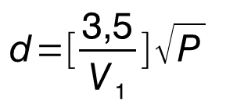
Излучаемая радиочастота  согласно IEC 61000-4-3 | 3 В/м  От 80 МГц до 2,5 ГГц | 3 В/м | От 80 МГц до 800 МГц  От 80 МГц до 2,5 ГГц  где P - максимальная выходная мощность передатчика в ваттах (Вт) в соответствии с производителем передатчика, а d - рекомендуемое пространственное разнесение в метрах (м)^{b}  Напряженность поля от фиксированных радиочастотных передатчиков, определяемая по результатам электромагнитного обследования объекта ª, должна быть меньше уровня соответствия в каждом диапазоне частот.^{b}  Помехи могут возникать вблизи оборудования, помеченного следующим символом:
Примечание 1. При 80 МГц и 800 МГц применяется более высокий диапазон частот.
Примечание 2. Эти рекомендации могут применяться не во всех ситуациях. Электромагнитное распространение зависит от поглощения и отражения от структур, объектов и людей.
a Напряженность поля от фиксированных передатчиков, таких как базовые станции для радио (сотовых / беспроводных) телефонов и наземных мобильных радиостанций, любительское радио, радиовещание AM и FM и телевизионное вещание, не может быть предсказано теоретически с точностью. Для оценки электромагнитной обстановки, обусловленной стационарными радиочастотными передатчиками, следует рассмотреть возможность проведения электромагнитного обследования объекта. Если измеренная напряженность поля в месте, в котором используется Ultimate Comfort, превышает соответствующий уровень соответствия радиочастотного излучения, то для проверки нормальной работы следует соблюдать Ultimate Comfort. Если наблюдается ненормальная производительность, могут потребоваться дополнительные меры, такие как переориентация или перемещение Ultimate Comfort.
b В диапазоне частот от 150 кГц до 80 МГц напряженность поля должна быть не более 3 В/м.

Рекомендуемое пространственное разнесение между портативным и мобильным оборудованием радиосвязи и Ultimate Comfort
Ultimate Comfort предназначен для использования в электромагнитной среде, в которой контролируются радиочастотные помехи. Заказчик или пользователь Ultimate Comfort может помочь предотвратить электромагнитные помехи, поддерживая минимальное расстояние между портативным и мобильным оборудованием радиочастотной связи (передатчиками) и Ultimate Comfort, как это рекомендовано ниже, в соответствии с максимальной выходной мощностью оборудования связи.
Номинальная максимальная выходная мощность передатчика  P в W | Пространственное разнесение согласно частоте передатчика  l в метрах
 | От 150 кГц до 80 МГц | От 80 МГц до 800 МГц | От 800 МГц до 2,5 ГГц
 | 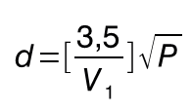 | 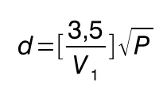 | 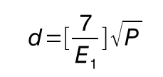
0,01 | 0,12 | 0,12 | 0,23
0,1 | 0,38 | 0,38 | 0,73
1 | 1,20 | 1,20 | 2,30
10 | 3,80 | 3,80 | 7,30
100 | 12,00 | 12,00 | 23,00
Для передатчиков, рассчитанных на не указанную выше максимальную выходную мощность, рекомендуемое пространственное разнесение в метрах (м) может быть оценено с использованием уравнения, применимого к частоте передатчика, где P - максимальная выходная мощность передатчика в ваттах (Вт) в соответствии с изготовителем передатчика
Примечание 1: На 80 МГц и 800 МГц применяется пространственное разнесение для более высокого частотного диапазона.
Примечание 2: Эти рекомендации могут применяться не во всех ситуациях.
Электромагнитное распространение зависит от поглощения и отражения от структур, объектов и людей.

Условия гарантии
Теперь вы являетесь владельцем высококачественного продукта Ritter. Благодарим Вас за ваше доверие к Ritter Concept GmbH! Ваша гарантия длится 12 месяцев. Мы указываем на условия гарантии в наших общих условиях.
Мы гарантируем, что наши продукты не имеют дефектов на момент передачи поставщику. В частности, мы гарантируем, что производство осуществляется на основе признанных технических правил и соответствующих нормативных актов. Мы также гарантируем, что имеются характеристики продукта, которые определены в договорных документах. В соответствии с гарантией мы выполняем устранение дефектов, если вещества, детали или рабочие характеристики определены как дефектные или противоречат контракту. Гарантия начинается с даты поставки. Недостатки должны быть сообщены в Ritter Concept GmbH сразу после получения товара и немедленно после обнаружения. Заказчику разрешается отправлять обратно продукцию без предварительного согласования с Ritter Concept GmbH. Заказчик должен выбрать наиболее экономичный способ транспортировки.
Гарантийные претензии не предъявляются в следующих случаях:
- использование продукта вне назначения или вопреки назначению, или эксплуатация продукта вне его спецификаций
- несоблюдение руководств по эксплуатации, техническому обслуживанию или установке
- неправильное обращение или пренебрежение техническим обслуживанием
- использование неутвержденных запасных частей или аксессуаров
- модификации или преобразования продукта, выполненные заказчиком или третьими лицами
- обычный износ или другие изменения или ухудшение качества изделия, связанные с:

- внешними воздействиями (например, стуки, удары, механические воздействия)
- водой, огнем
- неправильным способом хранения, обработки или установки
- необычными условиями окружающей среды, особенно условиями при получении или условиями эксплуатации в месте установки, или форс-мажорными обстоятельствами
- кальцификацией или коррозией в результате пренебрежительного обслуживания или неправильного обращения
- загрязняющими веществами в воздухе и водоснабжении
- необычными или недопустимыми химическими или электрическими воздействиями
- загрязнением, обесцвечиванием или износом на прокладке
Гарантия, как правило, исключает детали, подверженные нормальному износу, особенно осветители, стеклянные и резиновые компоненты и кабели, а также пластмассовые детали и поверхности с точки зрения их цветостойкости.
Все наши обязательства по гарантии будут прекращены, если доставленные товары будут изменены, неправильно обслужены или обработаны. Мы не гарантируем совместную поставку или интеграцию сторонних продуктов. Однако, если требуется, мы передадим заказчику наши гарантийные претензии к поставщику стороннего продукта.
Для того чтобы активировать гарантию, необходимо отправить нам копию записи о доставке и гарантийный талон после установки.

